1X自然环境程序化内容生成工具集的设计与实现



栗新博

2021年06月08日

中图分类号：TP393

UDC分类号：004

论文题目：自然环境程序化内容生成工具集的设计与实现

作者姓名：栗新博

学院名称：计算机学院

指导教师：李立杰 讲师

答辩委员会主席：郑澎 研究员

申请学位级别：工程硕士

学科专业：软件工程

学位授予单位：北京理工大学

论文答辩日期：2021年06月08日

**Title:** **Design and implementation of procedural content generation toolset in natural environment**

**Name: Xinbo Li**

**Supervisor: Lijie Li**

**Institute: Beijing Institute of Technology**

Oral defense date: June. 8th, 2021

研究成果声明

本人郑重声明：所提交的学位论文是我本人在指导教师的指导下进行的研究工作获得的研究成果。尽我所知，文中除特别标注和致谢的地方外，学位论文中不包含其他人已经发表或撰写过的研究成果，也不包含为获得北京理工大学或其它教育机构的学位或证书所使用过的材料。与我一同工作的合作者对此研究工作所做的任何贡献均已在学位论文中作了明确的说明并表示了谢意。

特此申明。

签 名： 日期：

关于学位论文使用权的说明

本人完全了解北京理工大学有关保管、使用学位论文的规定，其中包括：①学校有权保管、并向有关部门送交学位论文的原件与复印件；②学校可以采用影印、缩印或其它复制手段复制并保存学位论文；③学校可允许学位论文被查阅或借阅；④学校可以学术交流为目的,复制赠送和交换学位论文；⑤学校可以公布学位论文的全部或部分内容（保密学位论文在解密后遵守此规定）。

签 名： 日期：

导师签名： 日期：

**摘　要**

21世纪，随着计算机硬件性能的飞速发展，也使得数字仿真与游戏领域的场景规模不断扩大，往往伴随着数十公里的世界生成。在这一背景下，为达到较高的自由度与真实感，需要注重场景的细节表现，而如此之大的场景制作量已经不可同日而语，若采用传统手工制作的方式雕刻地形、手刷材质、摆放模型变得尤为不现实，一旦制作期间有修改的需求，也将产生一系列的连锁反应。

为解决上述问题，本文对自然环境下有关程序化内容生成的工具集进行了研究，实现了大世界程序化生成与快速迭代的需求。通过Houdini程序化、非破坏节点式的数字资产制作方式，结合自然环境中的地形地貌与生态系统的规律，可以设计出地形、材质、道路、河流、植被岩石五种类型的生成工具，最后将其合并、建立数据联系、一起导入具有逼真渲染效果的UE4，通过修改各工具参数就能快速的实时预览世界生成效果。各工具模块一旦完成，生产效率将在一瞬间极大提升，工具的复用性也使得日后每次有同类需求时不再需要重新从零开始制作。

在众多自动化工具中，道路与河流生成最具创新点，它们将传统需要手动编辑的路径曲线通过加权各向异性寻路算法实现了自动生成，进行场景编辑时仅需要放置多个路径起始点，就能获得一条条符合道路设计学与河流瀑布形成规则的曲线，并以程序化的方式将他们转化为模型与地形无缝衔接在一起。同时，地形工具通过噪声叠加、参数调节实现了多种地貌生成；自动材质优化了纹理重复感以及拉伸等问题，能根据图层划分自适应地混合平铺在地形上；植被岩石摆放也替代了传统的手动放置，达到了大范围花草、树木、岩石按照其生长散布规则的自动摆放。

在这一研究的帮助下，将以不可想象的速度加快数字仿真与游戏领域的大世界创建速度，又保证了场景修改时数据能够互联互通，其他关联的工具自动更新其生成内容。

**关键词：程序化生成；加权各向异性寻路算法；大世界生成；Houdini；UE4**

**Abstract**

In the 21st century, with the rapid development of computer hardware performance, the scene scale in the field of digital simulation and game is constantly expanding, often accompanied by tens of kilometers of world generation. In this background, to achieve a higher degree of freedom and sense of reality, need to pay attention to the details of the scene, and already so big scene production quantity, if use traditional handmade sculpture terrain, hand brush material, put model is particularly unrealistic, once during the production have a need to modify, will produce a series of chain reaction.

In order to solve the above problems, this paper studies the toolset of programmatic content generation in the natural environment, and realizes the requirements of programmatic content generation and fast iteration in the big world. By Houdini, nondestructive and node type digital assets making way, combined with the natural environment of the landform and the law of the ecological system, can design topography, rock material, road, river, vegetation five types of generation tools, finally combine, establish a data connection, the import has the realistic rendering UE4, You can quickly preview the world in real time by changing the parameters of each tool. Once each tool module is completed, productivity increases dramatically in an instant, and the reusability of the tool eliminates the need to start from scratch every time the same tool is needed.

In many automation tools, roads and rivers to generate the most innovative points, they will need to manually edit the path of the traditional curve by weighted anisotropic pathfinding algorithm has realized the automatic generation, for scenario editor only need to place multiple paths starting point, one can get in line with the road design and river falls form the curve of the rules, And programmatically transform them into models that fit seamlessly into the terrain. At the same time, the terrain tool realizes the generation of various landforms through noise superposition and parameter adjustment. Auto Material optimizes texture repetition and stretch, and adaptively mixes and tiles on terrain based on layer division. Vegetation rock placement has also replaced the traditional manual placement, to achieve a large range of flowers, trees, rocks in accordance with their growth and distribution rules of automatic placement.

With the help of this research, the creation of large worlds in digital simulation and games will be accelerated at an unimaginable rate, while ensuring that the data can be interlinked as the scene is modified and other related tools automatically update its generated content.

**Key words: Procedural Generation; Weighted Anisotropic Pathfinding Algorithm; Big World Generation; Houdini; UE4**

**目　录**

第一章 绪论 1

1.1 研究背景 1

1.2 本领域现状及发展趋势 1

1.3 国内外研究现状 2

1.4 研究意义 2

1.5 研究内容 3

第二章 系统需求 5

2.1 总体需求 5

2.2 功能需求 5

2.2.1 地形生成工具 5

2.2.2 自动材质工具 6

2.2.3 道路生成工具 7

2.2.4 河流生成工具 7

2.2.5 植被岩石摆放工具 8

2.2.6 工具合并与数据传输 9

2.3 非功能需求 10

2.3.1 性能 10

2.3.2 易用性 10

2.3.3 可维护性 10

2.3.4 可移植性 10

第三章系统设计 11

3.1 总体设计 11

3.2 地形生成设计 11

3.3 自动材质设计 13

3.4 道路生成算法设计 14

3.4.1 加权各向异性寻路算法 14

3.5 河流生成设计 23

3.5.1 河流轨迹自适应设计 23

3.6 植被岩石摆放设计 27

3.6.1 植被区域划分 27

3.6.2 花草批量摆放 28

3.6.3 树木岩石摆放 29

3.7 工具合并与数据传输设计 32

第四章 系统实现 34

4.1 开发环境 34

4.2 地形生成实现 34

4.2.1 地形实现 34

4.2.2 图层划分 36

4.2.3 分块渲染 37

4.3 自动材质实现 39

4.3.1 材质效果优化 39

4.3.2 材质函数实现 45

4.4 道路生成实现 47

4.4.1 道路生成与融合 47

4.4.2 路点摆放 53

4.5 河流生成实现 54

4.5.1 河床生成与融合 54

4.5.2 河面生成 54

4.6 植被岩石摆放实现 58

4.6.1 花草批量摆放 58

4.6.2 树木岩石摆放 59

4.7 工具合并实现 59

结 论 62

参考文献 63

致 谢 65

# 第一章 绪论

## 1.1 研究背景

随着计算机硬件和软件逐年的飞速发展，表演仿真与游戏世界的规模在不断变大，绵延数公里的地图不足为奇，游戏的生产成本在以指数级增长，微软甚至将整个地球模拟出来制作了一款飞行仿真游戏——《微软模拟飞行2020》，通过笔刷人工进行地形雕刻、摆放模型搭建世界场景这种传统的制作流水线越来越力不从心，弊端愈来愈明显。众多场景元素摆放的工作量将大到无法想象，资产管理也将变得尤为困难，并且多数之后的工作需要在场景的基础上进行测试与验证，会严重导致生产进度滞缓，效率大大降低。

与此同时，经由传统的制作方法生成的场景不容易修改，往往一点点的需求会导致一系列连锁反应，导致大量内容需要重新布局。比如河道的微调就需要将调整前后地表的植被进行移动，相应地面的材质也需要重新绘制，程序化生成的方式却能够有效解决这一系列问题，程序生成算法会规定河床上不应该生长植物，需要使用哪一个材质，继而调整河道只需要移动曲线就可以得到理想的效果。通过算法规则定义道路与河道的生成规则，就可以生成绵延数百公里的蜿蜒山路与汇入大海的河流。

## 1.2 本领域现状及发展趋势

严格来说程序化生成[1]并不是近些年才有的新技术，但是由于近些年不计其数的演出表演、军事演练以及游戏发售，生产规模的爆炸性提高加上开放世界的流行，加速了程序化生成在诸多领域方向的研究。小到水、火、云、岩石、植被、建筑、纹理、交互行为，大到室内构造、室外环境、关卡设计、城市路网、生态系统、世界生成，更有趣的是音乐、故事也能够通过程序化生成一些人们意想不到的结果。

Houdini领域早期多应用于离线渲染的影视特效制作，但近些年得益于其成熟完备的框架体系、节点式非破坏性程序化的开发思路以及优秀强大的计算效率，渐渐的在游戏领域也突显出了其重要的作用。无论是什么规模什么类型的项目，它都能够有所帮助，用它强大又灵活的程序化生产美术资产的效率不可小觑。比如烘培各类贴图，生成各种特效资源，处理模型第二套uv用于灯光烘培，处理端游资源到手游批量转换，每一项都需要复杂的策略求解。目前开放世界程序化管线已经能够使用Houdini生成数平方公里的地形高度图，并根据地表高度、曲率等铺上不同材质的地表，在其上生成成千上万的树木、灌木、岩石等物件的点云位置信息，甚至是道路、河流以及城市的程序化生成，这是国外3A工作室研究了许久的成果，只能说已经存在这一可能性与制作思路，但在国内尚未普及到绝大多数的公司，还处于早期的开荒阶段。

另一方面，从客观的角度来说，即使是世界顶尖的程序化生成团队，也尚未能全靠程序化生成来制作大世界的所有项目内容。以前传统的场景制作流程虽然比较耗时耗力，但都是由艺术家一草一木手工精心调整得到的结果，是符合审美与设计原则的。经由规则生成的世界一定会存在重复度过高或是不符合主观设计的地方，最后还是需要美术对比较重要的区域进行人工干预，细化来提升最终效果的。因而程序化生成还是有很多的路要走，通过一步步优化减少其弊端，可以通过算法改进或是增强迭代修改工具的便利性来实现。

## 1.3 国内外研究现状

根据相关资料表明，Houdini程序化生成技术属于近几年新兴热门前沿技术，研究与需求量在大大增加，国内外相关厂商还为此开设了专门的岗位。

国外在该领域比较领先，在近三年内的举行的全球大型GDC（Game Developers Conference）上，育碧开发厂商对其研究的程序化生成开放世界这一技术核心思路进行了分享[5]，这也让全世界的各个制作人看到了什么是高度自动化的生产流水线的效率是多么的强大。

国内在该方面还处于初期研究阶段，能够成熟的运用该技术的团队少之又少，在小厂中更是一种因为团队人数较少，研究太耗精力从而用不起的状态。据了解，北京理工大学开发的中华人民共和国国庆70周年仿真系统中对整个北京市四环以内的场景进行了三维重现，可想而知该工作量也是一个不小的量级，大多数的工作均是人工摆放。在一线使用UE4的游戏大厂中，也少有项目能够真正将该技术落地。因而对该技术的调研与掌握，变得尤为重要。

## 1.4 研究意义

可以预见到，仿真与游戏领域在程序化生成这一技术的影响下，将发生革命性的变化[7]。通过搭建业务逻辑管线、配置可调参数列表、加之可视化交互界面的实时预览效果，就能实现一种快速迭代开发的工具。它能适用于众多情形下的环境资产生成与摆放，仅需要替换材质与植被类型、调节曲线等数据，就可以瞬间生成以往需要花大量时间才能够重构到的不同样貌的地域风格，与此同时结合AI算法模拟自然界中风、雨水、河流的侵蚀效果，还能够得到媲美真实自然作用下形成的河床与山谷等贴近自然世界的效果。这将意味着大型表演仿真与大世界模拟生成不再成为影响开发进度的主要问题。

使用Houdini与UE4结合的方式，调用程序化生成算法构建开放世界中复杂的地貌与场景细节将在游戏与仿真领域扮演越来越重要的角色，它将解放大量的生产力，使得原来众多重复的手工制作的内容用程序制定的规则所替代，设计师将能够把更多的精力放在设计的重心上。

## 1.5 研究内容

本课题主要研究如何使用程序化生成这一技术搭建一个大型写实开放世界，该世界将包含一个完整的生态系统，涉及地貌、植被、河流、岩石、道路等元素，这一切均会按照一些算法制定的自然规律约束，在参数配置的情况下自动生成与摆放，同时也将采用基于PBR（physically based rendering）的材质渲染效果，做到媲美现实。



图1.1 课题研究内容

通过程序化生成的方式创建的世界[8]，可以通过众多参数的修改在引擎中实时调整世界样貌，经由工具开发处理，还能够支持局部程序化修改或是绘制。本课题调研真实世界野外环境的布局、构成以及自然规律，借助Houdini这一三维程序化节点式数字资产制作软件生成大世界地图板块，局部地区会按照地貌形态特征划分为山地、丘陵、平原等地形，通过编写Python与Vex算法脚本，进一步在对应的区域生成散布着点云信息的元数据提供给其他工具和功能，较复杂的算法部分在于如何让道路、河流合理的应用在整个地形上，使用寻路方法让道路能够在山间蜿蜒生成，河流能够由山顶向山下流淌；与此同时，借助Houdini制作部分资产，模型贴图纹理借助Quixel海量的扫描级纹理库获取，通过图层划分为模型上色；最终合并所有工具，借助UE4预览编辑所有数字资产，再通过流关卡的加载方式将大世界划分为多个区域，大世界生成的性能优化也将成为一大技术难点，编写模型与天气系统Shader，使用后期处理盒子调整光影效果，最终渲染出整个世界。

# 第二章 系统需求

## 2.1 总体需求

本课题的总体需求在于为美术人员制作一个生成大世界的工具集，让其在创建大世界时效率得到极大的提升。如图2.1，总体需求主要包括这六大部分，将其逐个实现并合并在一起，就能组成一个功能齐全的大世界生成工具集。



图2.1 总体需求

## 2.2 功能需求

### 2.2.1 地形生成工具



图2.2 地形生成工具功能需求

地形是所有工具的核心，好比建造大楼时的根基，其他模块都将在地形数据的基础上运算生成其内容。为了表现出工具集的普适性，生成的地貌结构应当较为复杂，将自然环境下常见的地形，如山地、丘陵、平原、峡谷囊括在内。地形创建工具应当具备极高的灵活性，可以根据场景设计需求对地形整体或局部随时修改。在生成时尽量采用噪声模拟，而非手绘的方式，创建出更加随机多样化的样貌[18]。与此同时，为还原真实的地形效果，应当在地形生成后使用水流、风或热能等侵蚀对其再加工，生成更多的细节。

大世界的地形生成后，还需要对其进行层级划分，以保证后续对地貌材质进行区分，使得岩石、草地、积雪生成在正确的区域，植被撒点也能更加合理。同时，要保证世界生成的效率与性能问题，虽然这类工具属于离线资产生成，但是具备了实时性会极大程度的提高版本迭代速度，方便使用者修改预览，要对地形采取块划分的方式，使得在更新时只更新需要更新的块，加载时只加载需要加载的块，就能在很大程度上优化性能。

### 2.2.2 自动材质工具



图2.3 自动材质工具功能需求

自动材质同样是程序化生成世界尤为重要的一项需求。在地形构建结束后，虽然得到了地形的轮廓和层级信息，但因为没有材质依旧还是白模，导入游戏引擎后尚且是分辨不出地貌的区域是如何划分的。这一步骤也需要使用程序化的方式，使其成为整个程序化管线的一部分。理想的效果应该是地形导入引擎便会根据Mask区域对每个层级附上相应的材质，不仅仅如此，材质还需要适应地形比例的大小，也不会产生重复感过高的感觉。对于特殊地形也需要进行自适应设置，在性能允许的条件下尽可能的增加细节程度。

自动材质系统同时需要兼具快速修改的功能，可以让工具使用者根据环境或是天气准确替换掉想要替换的区域纹理，调整参数。那就需要设计好自动材质的接口，使其更改起来简约明了。

### 2.2.3 道路生成工具



图2.4 道路生成工具功能需求

道路在自然环境下十分常见，面对大世界起伏的地形使用手工创建曲线生成会显得尤为困难，尚且道路在山间生成时会根据山体形态有所变化，手动调整需要具备相当丰富的经验与细节观察能力。一旦地形修改变化，制作者又需要重新调整，十分笨拙，程序化道路生成工具显得尤为重要。

道路生成工具在功能上应该能够按照道路设计规范或是自然环境下形成的规律[12]，在提供了路口的情况下沿着地形自动铺设路面、修改地形。通过参数配置，能够随意快速调节道路的位置、宽度、长度或生成规则。在遇到陡坡时能够生成蜿蜒盘旋的道路，在平坦的区域形成最短距离的道路。在生成路面的同时，还需要协同其他的程序化工具，保证其真实性与合理性。比如在路面上，岩石与植被理应被去除掉，而不是后期通过笔刷进行逐一修改。在此基础上，道路在穿越河流时，如果能够自动转换为桥梁；经过极其过于陡峭的山峰时，自动生成隧道，就非常的理想了。

### 2.2.4 河流生成工具

河流生成工具也是创建拟真的开放世界不可或缺的一环。目前在场景制作中多体现为地形与植被表现为主体，河流较少或根本没有。究其原因就是河流的程序化生成有些难度，材质实现也不能够通过扫描材质库获得，因为水是半透明的；最重要的是动态实时变化的水流会对性能造成很大的开销。因而，制作一个生成快捷、性能损耗较低的河流生成工具尤为重要。



图2.5 河流生成工具功能需求

河流生成与道路生成有着一些相似点，但又不完全相同[25]。观察河流的生成规律，一般都是下雨或高山积雪融化从高点流向低点，它不会像道路一样被坡度限制，反而坡度越大的地方流速会更快、水流会更窄，垂直崖壁的地方还会形成小瀑布。因而在生成河流时，需要对寻路算法配置另一套符合其规律的参数，同时河道的宽窄也会随着流动发生变化，在源头会窄一些，尽头会由于地面平坦宽一些。河流生成与道路生成另一个不同的地方在于河流有河床和河面之分。河面需要表现出水流方向，或湍急或平缓，透过水面看向河床会有折射效果，这都是河流生成工具能够自动化生成要包含的细节。为符合自然规律，由于河流的冲刷腐蚀，在山体之间理应还会出现一些峡谷。

### 2.2.5 植被岩石摆放工具



图2.6 植被岩石摆放工具功能需求

为了模拟植被生长与岩石在自然界中的分布，达到程序化摆放树木、碎枝、残骸、花草、石块等对象，首先要明确植被岩石的摆放规则。在山地、丘陵与平原过渡的地形下，花草树木会大范围的覆盖在地表上，呈现出一副生机勃勃的景象。即使是陡峭的坡面，只要植物种子能够停留在其上，就会表现出极其顽强的生命力，生长出来。与此同时，植被多会多个出现而不是单一出现，随着生长年龄的增加，植被会在其周围传播种子，从而出现一种集群现象。按照生物的生长习性分类，在丘陵之间桦木与松树较为常见[10]。石块则是在山脚下坡度较小的地方个头较大，山上的石块较小。

摆放工具在一定程度上需要与其他工具能够数据互通，保证河流、道路上不会摆放着高大的树木，树木与石块也不会重叠在一起，在程序修改道路或河流路径时，也能迅速得到更新，不再需要使用绘制笔刷对地表的植被进行修改。摆放植被时应该具有较大的随机性，不能出现多个区域十分相似，数目大小一致、朝向一致、密度一致等问题。在需要添加新的植被岩石种类或者替换掉原有的植被岩石时，也应当十分简单快捷[11]。

### 2.2.6 工具合并与数据传输

上面几项内容对程序化内容生成所需要的工具一一进行了阐述，但各个工具都只是单独的HDA文件。为达到模块之间的互相联系与数据传输，还需要搭建一个任务系统管理分配这些工具的进程，使得它们彼此相互联系，实现一个模块改变就能连通其他所有模块产生相应的改变。比如同一区域地形由山峦变成平原，树木则会变成草地，岩石材质就会变成草地材质等等。



图2.7 工具合并与数据传输功能需求

工具合并与数据传输系统的搭建，将使得任务工作流变得十分高效与可控。各个模块之间建立连接后即可自动化批量生成导入引擎，不需要人为的去将工具组装在一起。任务系统还可以通过多线程的方式调度各个工具，根据依赖关系给空闲CPU指派任务，实时预览各个工具的生成效果，做到及时检查问题与纠错。

## 2.3 非功能需求

### 2.3.1 性能

该系统在Windows系统下，能够生成数公里的大世界并运行达到60fps以上，拥有流畅的运行效果，不会出现卡死现象。

### 2.3.2 易用性

为系统设计足够友好的用户交互界面，使系统能够被大多数用户易于理解，控制操作起来也更加流畅。

### 2.3.3 可维护性

系统采用Houdini与UE4引擎进行协同开发，C++、Python语言进行编码，整个工程全部开源，后期可维护性很高。

### 2.3.4 可移植性

UE4开发工具与Android、IOS、Linux、Windows等多个平台均兼容，能够将项目打包成任意的平台进行使用。

# 第三章 系统设计

## 3.1 总体设计

在本章中，分别对地形、材质、道路、河流、植被、岩石生成工具进行设计分析，选出最优方案。在制作方式上选用了程序化生成工作流，如表3.1，列出了场景程序化生成工作流与传统工作流在各方面的对比分析。可以看出，程序化生成对于开放世界量级的大规模场景搭建可以说是量身定做，往往也能够在宏观上整体把控世界的布局与结构，在完成流水线搭建后即可大规模生产，不仅如此，迭代场景的效率也是显著提升，在制作结束后还可根据下个项目的需求二次开发甚至直接复用，非常适合大世界细节众多却又重复性很高的工作；传统工作流虽然在细节表现上占据优势，但由于开放世界物件的数量往往都是百万级起步，为了尽可能呈现真实感，都要为每个地方尽可能的增加细节，如果全部人手摆放，规模之大可想而知，可以在程序化生成的方案基础上，只对那些制作人想细化的区域使用传统工作流即可。

表3.1 场景工作流的选择对比

|  |  |  |
| --- | --- | --- |
|  | 程序化生成工作流 | 传统工作流 |
| 制作规模 | 适合大批量内容表现 | 适合小规模细节表现 |
| 可控性 | 对整体可控 | 对细节可控 |
| 通用性 | 可按需定制化二次开发 | 较局限，复用性低 |
| 易修改性 | 易修改，迭代效率高 | 不易修改 |
| 上手门槛 | 相对较高，中文教程少 | 相对低 |
| 制作效率 | 完成流水线搭建后可大规模生产 | 线性增长 |

## 3.2 地形生成设计

相较于传统的笔刷雕刻方式制作地形，程序化生成地形使得灵活度大大提高，节点式的地形生成使得每次操作都会保留，这种非破坏式的生成方式可以让版本管理更为方便。程序化生成的方式不仅使得地形更加真实，简单的随机种子变化还能让地形根据噪声产生不同样貌的变化[19]。

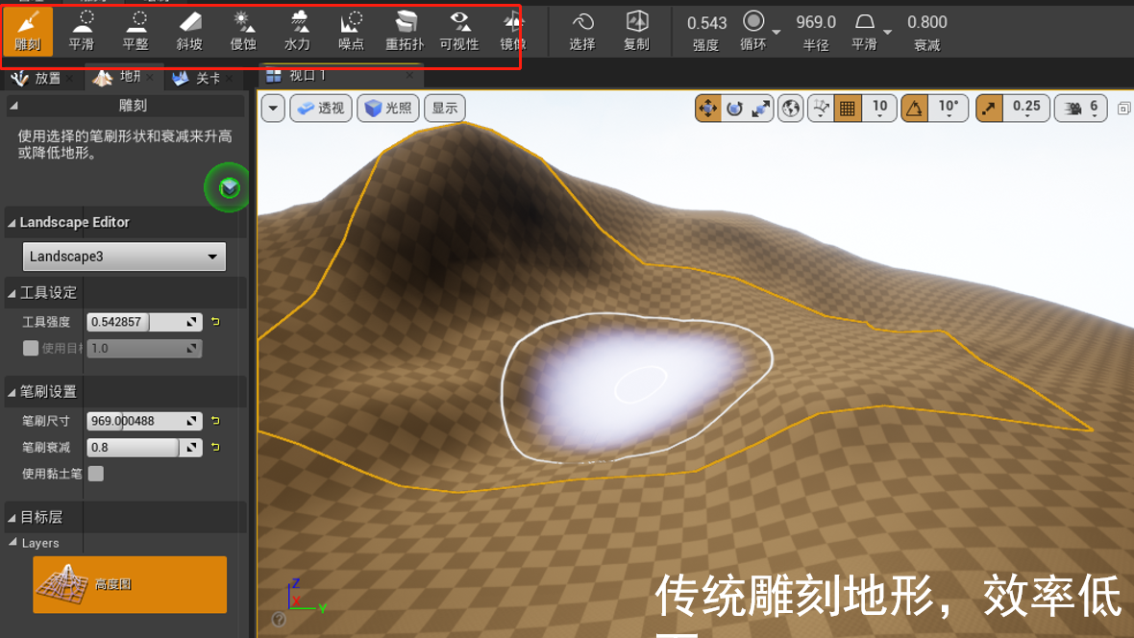

图3.1 传统地形制作方法

如图3.2，在地形整体结构设计上，将其划分为雪山、丘陵与平原三大类。其设计的目的在于体现其他生成工具的普适性，使得自动材质工具表现更为丰富复杂、道路生成工具能够根据坡度选择迂回或笔直生成、河流由雪山积雪融化流向较低的平原、植被岩石生成在合理的区域。

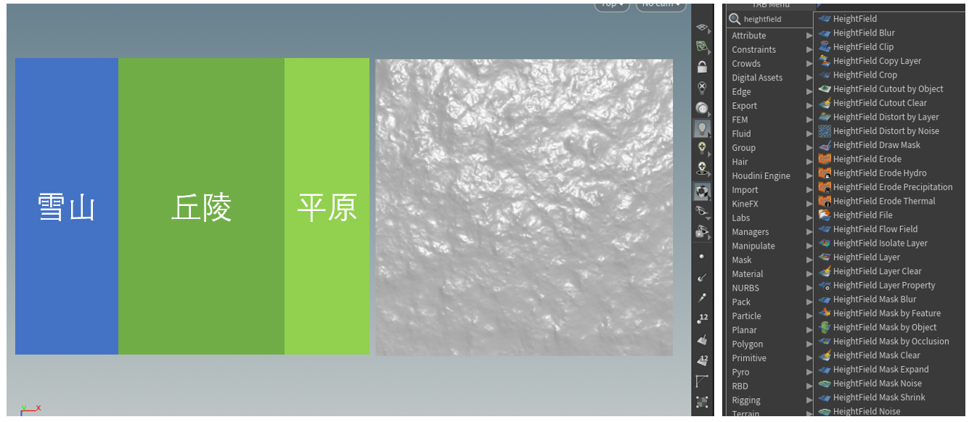

图3.2 地形整体结构设计

地形生成工具采用Houdini中的SOP系统中的Height Field类型的节点制作，可以看到图3.2右边有众多不同功能的HF节点，共有55种适用于不同需求的节点，每个节点还支持非常多的参数调节，可谓是十分复杂与强大。通过自由组合将其连成类似流程图一样的图表后，对其中的参数数据进行配置，可以生成各式各样的地貌。将其中的重要参数，例如高度、随机种子、偏移量、噪声类型、蒙版区域二次封装成HDA文件后，就能通过简单的参数调节生成众多与众不同的地形。

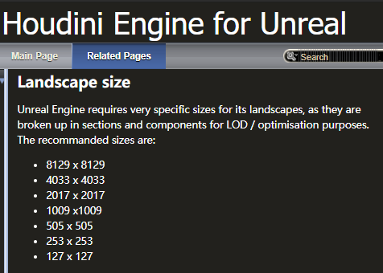

图3.3 地形大小限制

如图3.3，需要注意的是在创建地形大小时，UE4对Houdini导入的地形大小有适配限制，不按照官方的尺寸大小设计时，会导致地形边缘材质出现拉伸的问题。

## 3.3 自动材质设计

地形生成工具通过Houdini构建了一个大型且地貌多样化的地形，但不经过材质上色是很难看出区域是如何划分的。普通模型是通过手动展UV进行贴图映射，早期的地形材质也是手工绘制，面对如此大型的场景，同时又对细节要求十分苛刻，自动材质是必不可少的了。

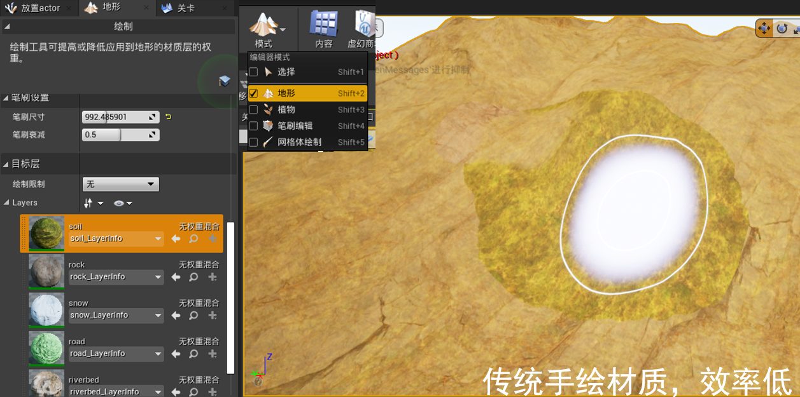

图3.4 传统材质制作方式

在UE4中搭建好的自动材质可以读取Houdini输出的HDA文件中算法生成的图层权重信息，将Substance与Quixel中获得的扫描高精度PBR材质完美的平铺混合在一起，表现出逼真的地貌风格。不同地貌的材质函数将会通过Landscape Layer Blend将其通过权重，或是高度的方式进行混合[4]，比如起伏的岩石缝隙中会长出草就是通过高度的方式进行混合。

当然简单的将各个贴图赋予各个材质通道效果并不是非常理想的，为了塑造自然真实感，自然需要对自动材质进行优化处理，使其能够在各种情形下自适应的生成，具体可划分为如图3.5四个部分，详细实现将在材质实现模块中详细说明。



图3.5 自动材质优化设计

## 3.4 道路生成算法设计

自然环境下，道路在山间常常呈现为蜿蜒盘旋的小路，一些是根据需要人为设计铺设的，一些是被常年日积月累的足迹踩踏形成的。通过观察，会发现它们都遵循着坡度较缓、路径较短等原则。本文主要实现路面痕迹效果，可以将设计的主要思路制定为设置道路起始点路标，再通过寻路算法得到一条道路曲线，再将其拓展为道路Mesh投射在地形上进行高度混合，最后标记出道路层级赋予对应的材质即可。这些步骤均将在Houdini中进行设计实现，使用Vex/Python进行算法编写，在设计中将对寻路算法这一难点进行详细说明。

### 3.4.1 加权各向异性寻路算法

道路生成领域目前已有诸多算法[2]。如L-System算法能够生成树木生长扩散的路网；Space Colonization算法通过沿高度图或轴向分布的张量场，随机撒种沿场连成封闭曲线。但以上两种算法都比较适合城市的道路系统程序化生成，本文需要对自然山体的道路进行仿真模拟，经过调研一种基于A*改进的加权各向异性寻路算法[3]更适合一些。它能够基于给定的地形网格，进行优化并创建出一条连接起点与终点的曲线。曲线生成时会按照地形上每个点的代价进行计算，最终得到一条成本函数综合最小的轨迹。

#### 3.4.1.1 寻路网格优化

首先，寻路是依托于网格上一个个的点来进行遍历的。在Houdini中需要将制作好的Height Field地形转化成Polygon Mesh才能进行进一步的寻路。默认情况下，网格体是由大小一致的四边形面片平铺而成，这就意味着点与点之间只存在上下左右四个方向上的联系，使得A*的寻路方向受到了很大的限制。如图3-6，通过一个简单的网格在两点之间采用A*寻路算法[20]，得到的曲线十分曲折，存在非常多的直角拐点，在现实的道路设计中是不存在的。

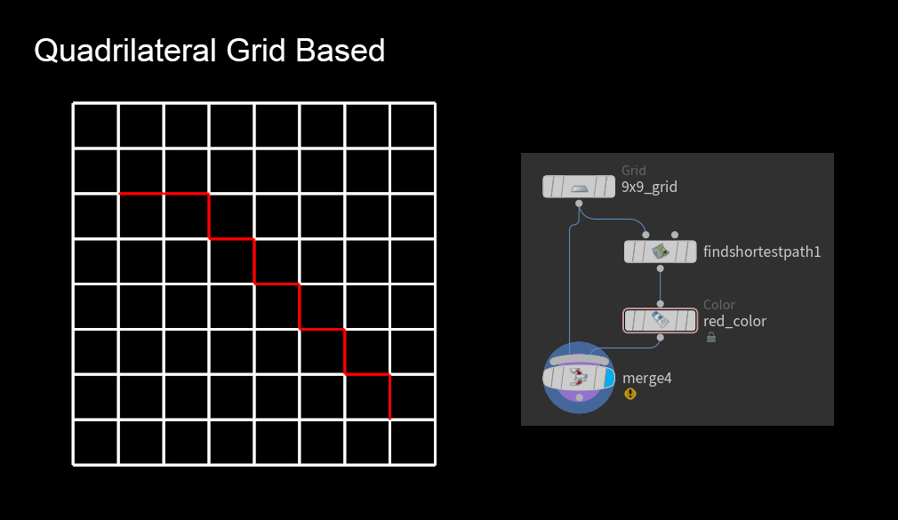

图3.6 默认地形四边形网格寻路结果

对比一下如图3.7所示的同样大小的各向异性网格，在二维平面上寻找两点间的最短路径，能够得到一条非常平滑的曲线。相较于四边形的四个寻路方向和相同距离，该方法将其拓展到了十六个方向以及不同的距离，每个方向之间的角度差仅为18°，极大程度上增加了寻路的精度。但是由于寻路方向的增加，也会使得寻路的检索计算量激增，虽然道路生成属于离线工具，也不能无止境的增加方向数量。经过测试最终选取16个方向作为平衡点，在1k×1k的地形上寻路只需几秒钟。

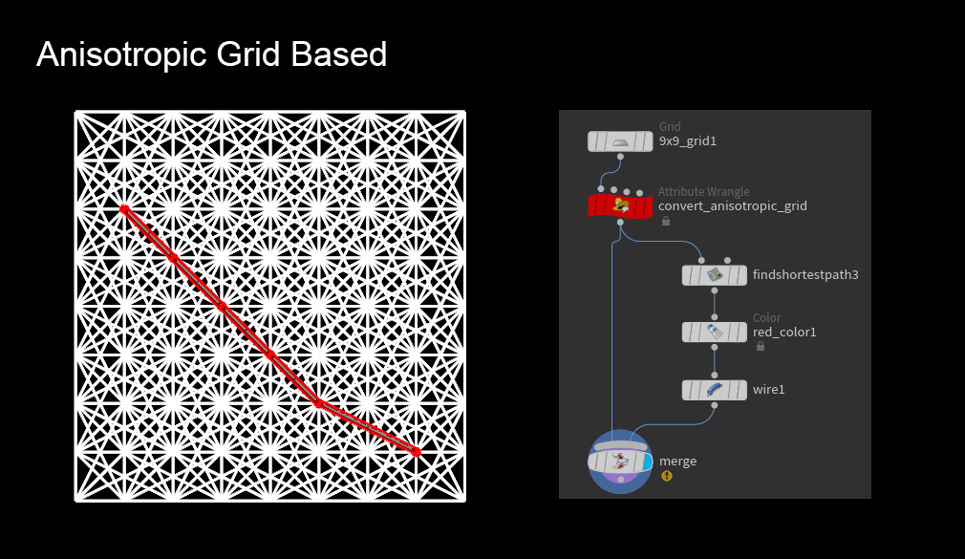

图3.7 各向异性网格寻路结果

当你熟悉Vex语言关于point、prim的函数后，各向异性网格的构建不是很难。

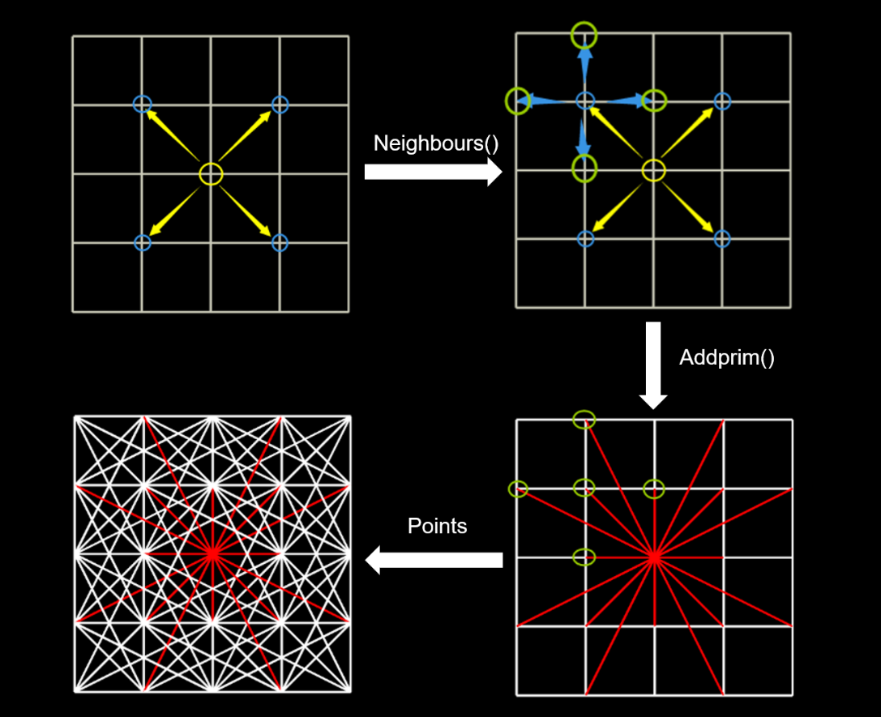

图3.8 各向异性网格生成思路

如图3.8，主要思路就是通过一个点查找以其为中心的正方形的四个顶点，并将其加入输出数组；再通过neighbours函数查找这四个顶点的邻居们，将不重复的点加入输出数组。在查找正方形顶点时，运用了一个小技巧，因为每个面上的点序号是有序的，所以能通过pointprims函数获取到初始点的四个邻接面，在每个面上获取到点序号数组后，在数组中查找到初始点的索引，再取其±2的下标的数组元素即是每个面上初始点的对位点。

如图3.9，法实现后，使用同样的参数应用在不同网格的三维地形上，能够明显看出该网格的优势。

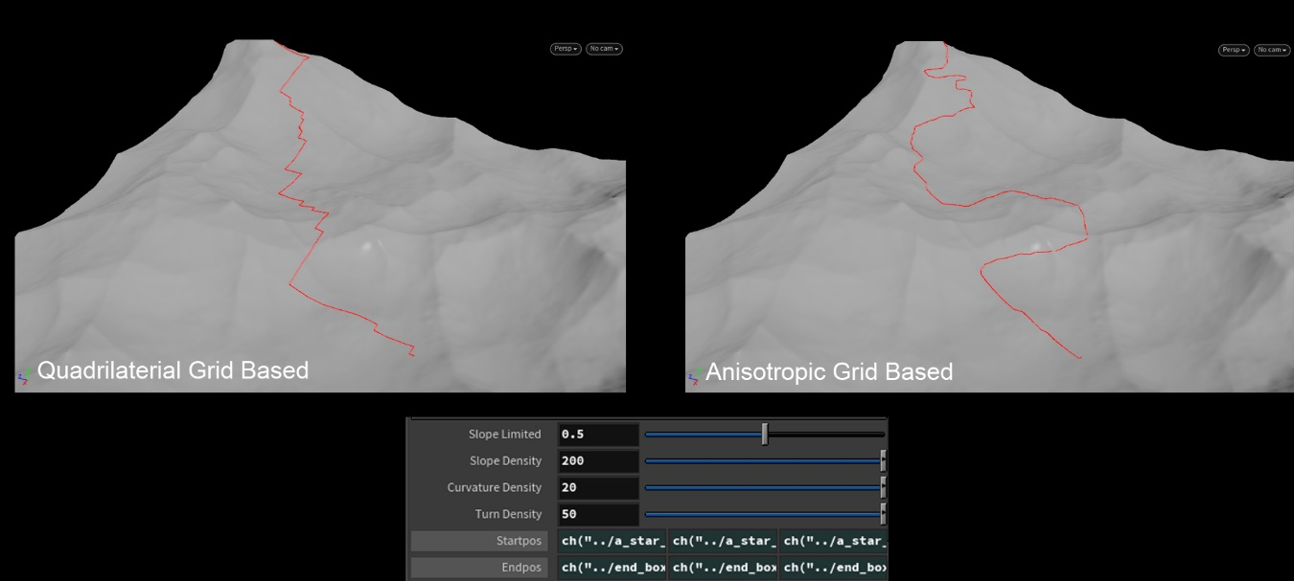

图3.9 网格优化对比图

#### 3.4.1.2 算法原理

如图3.10，该算法主要思路是通过两个chv通道获取到起止点的坐标，再使用nearpoint函数获取到对应在地形平面上的点序号。初始化所有集合，Open集合存储遍历过的点，Close集合存储被选取的点，Parent集合存储每个点的父节点序号。首先将起点加入到Open集合中，只要Open集不为空，则不断查找其中优先级最高，也就是代价最小的点当作最终输出的路径上的点。当优先级最高的点不是终点时，对其16个方向上的邻居点进行遍历计算其代价总和，并加入到Open集合中；若该点已经在任何一个集合，代表之前已经对其处理过，便不再计算。一旦查找到的优先级最高的点是终点，就意味着找到了道路路径，即可根据预先存储好的父节点不断回溯，创建Prim，即可连成一条曲线。



图3.10 加权各向异性寻路算法原理

Houdini是基于节点式的制作方式，所以需要创建一个Attribute Wrangle节点在其中编写算法，对point、prim、attribute等数据进行修改。值得注意的是，Vex虽然语法与C语言类似，但还是有不少差距的。比如函数传参均为引用，没有全局变量，需要有强大的逻辑编程和数学能力。尤其不方便的是结构体构造困难，没有STL库，起初想到每个Point都会有一个Attribute属性，是个天然的结构体，没想到每个Point之间是并行执行，无法在一个节点中做到更新立即调用，每个Point的属性都是上一个节点传入的数值。而该算法是动态更新，需要不断比对路径上的优先级，因而只能放弃点属性用最基本的方式——数组，来一步步实现了。

如图3.11，使用红色标记Open集合，蓝色标记Close集合，能够看出算法遍历的范围并不是很大就能找到合理的路径，说明算法的效率还是非常高的。

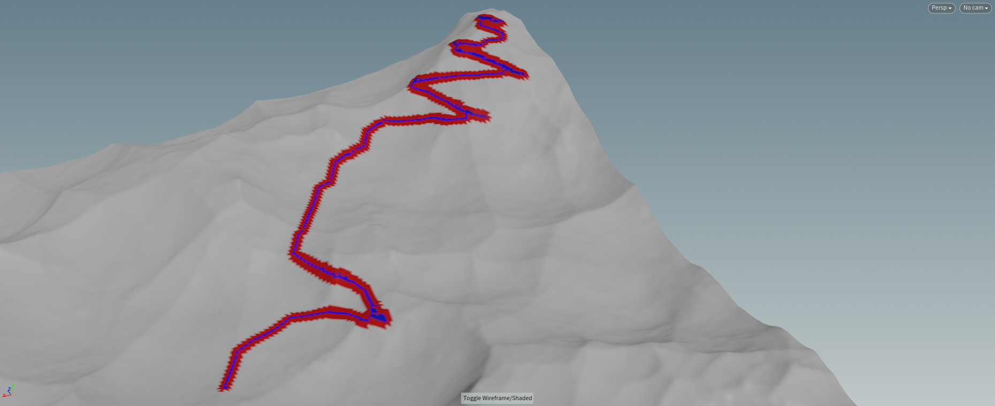

图3.11 算法遍历网格（红）寻路路径（蓝）

#### 3.4.1.3成本函数

寻路方向是按照每个点的成本总和来计算优先级的，成本函数对路径起着至关重要的作用。本算法将成本函数定义为地形的坡度、道路的曲率、距终点的距离三个成本的加权函数总和。通过配置参数的权重，可以使其适用于不同的地形。下面对每一个成本函数如何计算逐一解析。

##### 3.4.1.3.1 坡度

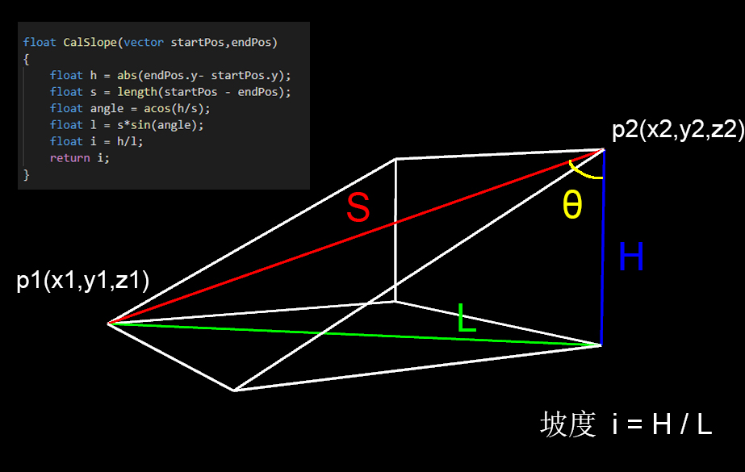

图3.12 坡度计算思路与代码

在山地间的道路施工设计中，往往不会优先考虑减少铺设距离来降低开发成本，而是考虑到车辆行驶的安全问题，多建造一些S型路面来降低路面的坡度差值，达到控制车速的目的。

坡度i是用来代表地形的陡缓程度，由坡面上两点之间的垂直高度H与水平宽度L相比得到，也就是坡角的正切值，通常使用百分比表示。如图3.12，在三维空间中可以通过巧妙的运用反余弦与正弦定理得到坡度i。

计算坡度代价时很容易犯一个错误，那就是直接使用工具获取每个点垂直方向上的坡度差值。项目初期时曾采用使用Houdini自带的Labs Calculate Slope节点将slope存储为点属性作为坡度代价，再用自带的Find Shortest Path节点查找路径，寻路效果不是非常理想，原因就是它并不是寻路路径上当前点与下个目标点之间的坡度差值，而是垂直方向上计算的坡度差值。理论上斜坡上的同一水平面的两个点，坡度代价几乎为0，而不是一样大。

$$\begin{aligned}{Slope}_{limit}=\tan\left({rad}_{limit}\right),其中{rad}_{limit}= θ_{limit}* \frac{π}{180}\#\left(3.1\right)\end{aligned}$$

根据公式3.1可以将坡度限制值通过惯用的角度进行输入。依据国际地理学联合会地貌调查与地貌制图委员会关于地貌详图应用的坡地分类来划分坡度等级，按角度划分为：0°～0.5°为平原，>0.5°～2°为微斜坡，>2°～5°为缓斜坡，>5°～15°为斜坡，>15°～35°为陡坡，>35°～55°为峭坡，>55°～90°为垂直壁。在坡度代价计算时，可以将峭坡、垂直壁等代价放大很多，相当于此处存在寻路障碍物，则会尽量避开这个点。但必须注意的是，也不能将其设置成无限大，否则会遇到在坡度较大的地方无法通过形成S弯来达到减缓坡度的目的，最终路径生成失败。

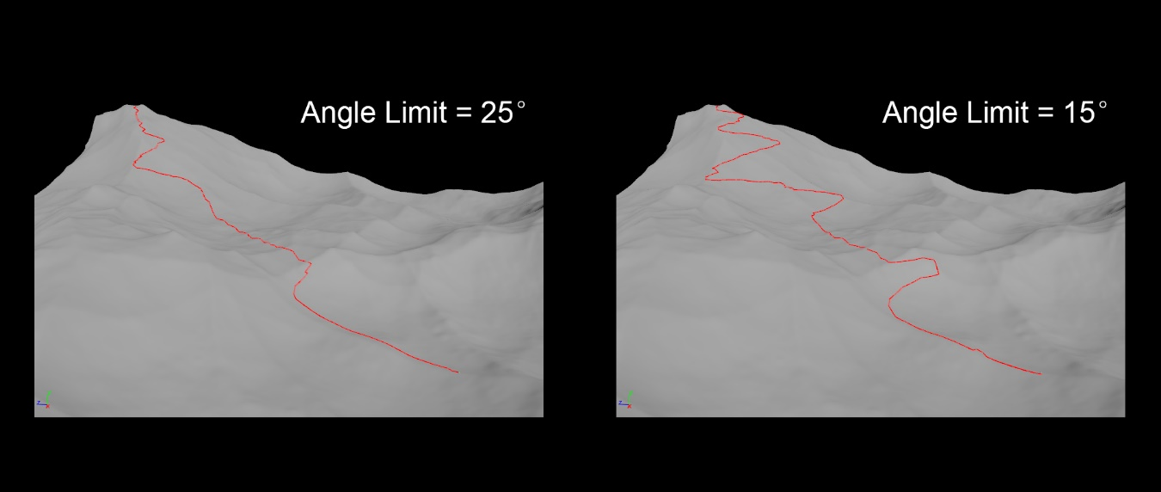

图3.13 不同坡度限制对寻路的影响

如图3.13，能够看到由于角度限制产生的盘山效果，当限制的角度越小时，就越需要更多的环绕来降低道路上的相对坡度。同时可以施加坡度影响的强度系数进行微调。

##### 3.4.1.3.2 曲率

当保证了道路的坡度较缓后，还需要保证不会出现过多连续的急弯，会让道路十分曲折，也会增加道路的风险系数。为减少急弯的数量，可以通过曲率代价来限制寻路的方向，尽量使其与之前的方向保持一致，曲率越大代价越大。

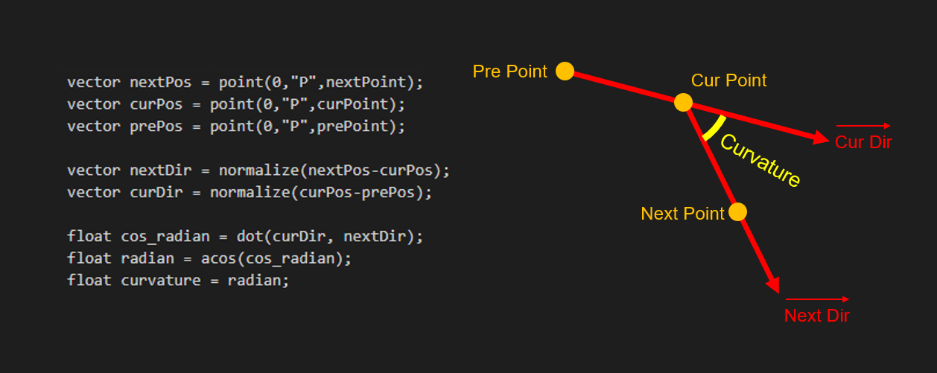

图3.14 曲率计算思路与代码

曲率是指曲线某点切线方向对弧长的转动率，表明曲线偏离直线的程度。理论上只要三点不共线，既能确定一个唯一的圆，由这三点形成的圆弧即可得到其曲率。在算法设计中，可以通过计算道路当前的方向与寻路后下次的方向进行点乘，得到夹角的弧度值大小，以此来代表曲率值大小。再通过曲率影响强度系数，就能够达到减小急弯数量的目的。

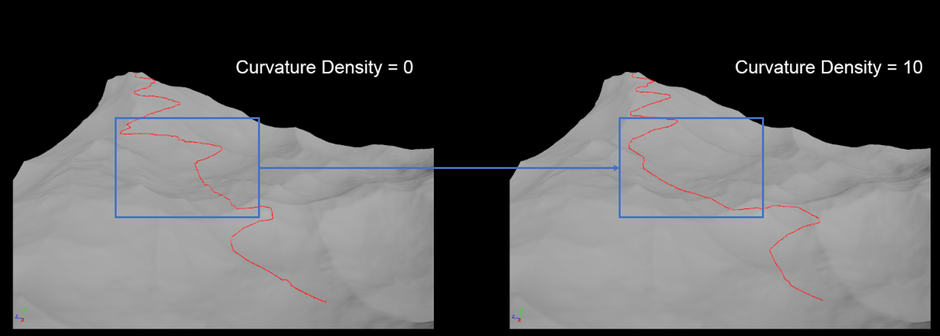

图3.15有无曲率成本对寻路的影响

如图3.15，在同样的坡度情况下，能够看到由于曲率的限制，路面上连续的急转弯道数量明显减少，趋于平滑过渡，使得道路状况得到了进一步的改善，道路生成更加逼真。

##### 3.4.1.3.3 距离

寻路最基础的代价之一自然是距离了，在保证坡度与曲率的情况下，道路需要铺设的距离越短也就意味着施工所需的成本越小。不同于A*寻路算法，本算法中距离代价只需计算下个点与终点的距离即可。当寻路方向只有四个方向，按照曼哈顿距离计算；有八个方向时，按照对角距离计算；然而各向异性寻路网格有十六个方向，近似的可以采用欧几里得距离进行计算，也就是非常熟悉的两点距离。

由于地形的寻路网格密度较大，目前将Convert强度设为0.3，因而一个点离其十六个邻居点的距离可能相差无几。这会使得距离约束力不强，有时会出现背离方向上坡度更小的情况，就会形成与终点相反的方向的道路。为了避免该问题的发生，加入了距离影响强度因子，可以将距离代价进行放大，以保证路径整体方向是指向终点的。

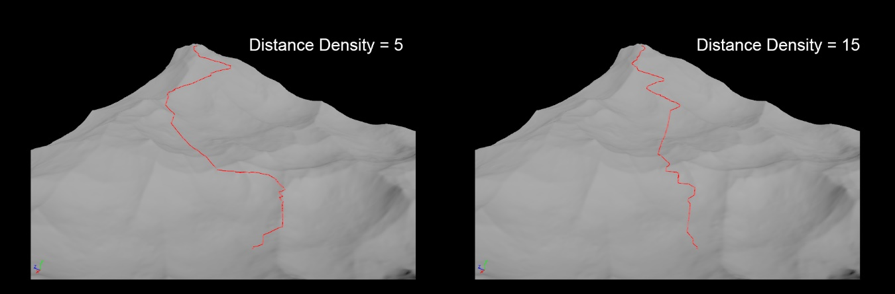

图3.16 距离成本对寻路的影响

不仅如此，距离强度因子还能控制盘山公路的绕行宽度。当寻路沿着斜坡水平方向推进时，必然存在某一点的垂直方向坡度代价刚好与距离代价相等，这一点也就会成为环绕公路的拐点，因为再往水平方向延申意味着距离代价太大了。结合上述三者成本，进行测试，就可以得到适用于山体的曲线生成参数配置。得到道路曲线轨迹后，将在实现将其转化为Mesh并进一步与地形融合。

## 3.5 河流生成设计

通过研究河流生成规律能够发现：河流从山顶积雪的河源流到平原汇入大海期间，按高度落差主要会呈现出两种不同的形态。在河流中上游，横截面多呈现V字型，高度落差大的地方水流比较急，河道窄，形成小瀑布一样的效果；在河流下游，也就是平原上的河流水流较缓，河道明显变宽，最终会汇入江河湖海[27]。

表3.2河流与道路生成流程对比

|  |  |  |
| --- | --- | --- |
|  | 道路生成 | 河流生成 |
| 路径生成 | 放置路点，寻路算法生成 | 放置路点算法生成，或自定义绘制简单曲线 |
| 路径处理 | 不需要 | 沿梯度下滑到沟壑处，并保证路径高度越来越低 |
| 算法规则 | 坡度小，急弯少，通往目的地 | 易流向落差、坡度大的地方 |
| 模型导出 | 不需要，最终与地形融合 | 河面需要展UV与Flowmap |
| 宽度变化 | 均匀一致 | 落差越大越窄，越靠近下游越宽 |

有了河流形成相关概念后，就能够在设计时考虑到更多符合真实世界的细节。与道路生成工具类似，河流也可以通过简单的重构寻路算法，通过起始点控制曲线的生成，或是用户自定义地绘制一条简单水平曲线，由算法计算让其自动沿着地表下滑，之后的河床生成与地形合并相类似，无非是比道路多出来一些宽度变化、河道下沉以及保证从高向低流。还有不太相同的地方在于河面是动态的流水，需要保留其模型并生成相应的流向图，最终在UE4中制作水流材质。

### 3.5.1 河流轨迹自适应设计

河流初始曲线同道路可以通过寻路算法生成，也可以根据需求或艺术效果使用Curve节点随意创建大致轮廓，都能二次程序化处理计算出附带真实河流属性的效果。

#### 3.5.1.1 寻路曲线

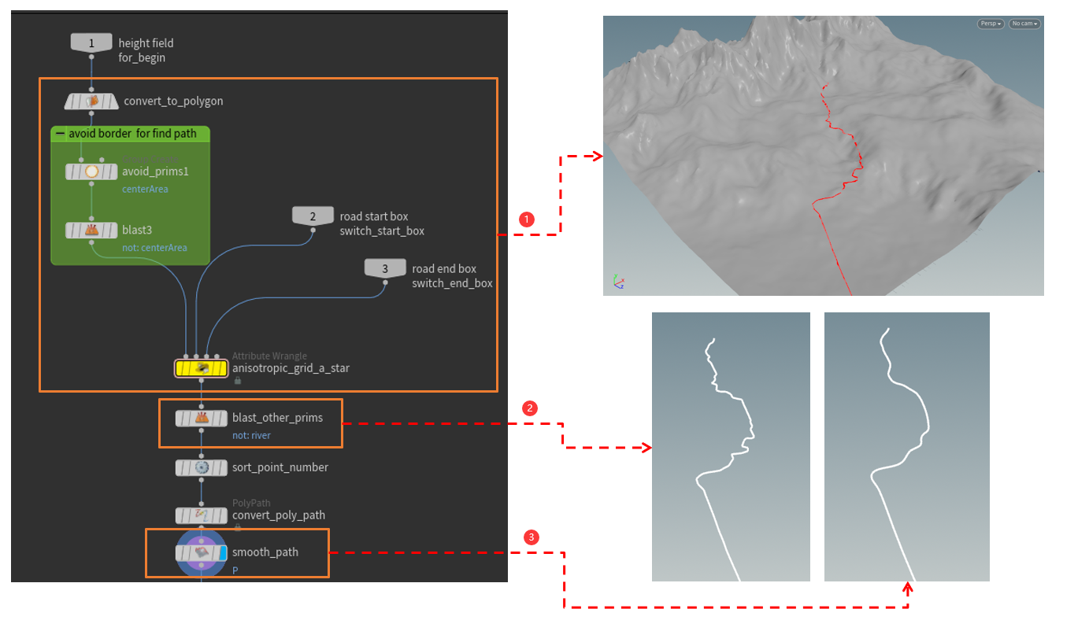

图3.17 调用寻路算法生成曲线并优化

如图3.17，首先采用放置河流源头与尽头，并对加权各向异性寻路算法的成本函数进行修改来生成初始曲线。在河流寻路算法规则中，保留了曲率和距离成本函数，去掉了坡度成本函数，新增高度差成本函数。因为水总往低处流，自然在上下坡情况下同样的坡度成本是不一样的，高度差越大水流更容易流向该方向。曲率成本保证了河流不会存在太多转弯，距离成本保证了其始终流向尽头点位。二号框移除了路径之外的prims，sort确保点序号是从头到尾递增的，确保计算normal时方向正确。由Poly Path将寻路算法得到的prims转化成一个prim曲线，最终用smooth进行平滑，否则弯道太急生成mesh后多个面会叠加在一起。

初始曲线需要对位置进一步处理，为保证其流经区域与地势相符合，要对其做贴合地表与沿山体下滑两步操作，就能得到如图3.18三号标记的迭代效果。曲线贴合地表只需要采样曲线上的点在地形高度图中的位置替换掉即可，同时需要通过地形梯度计算出每个点垂直于山体表面的法线方向，方框一中主要是这两步操作；方框二根据每个点的法线计算沿山体下滑方向，再让其每次沿该方向移动一小段距离，不断叠加即可让河道位于山体沟壑处，左右两边都不会出现更低的地方。下滑方向可用公式3.2表示：

$$\begin{aligned}{Dir}_{slide down}=cross\left(N,cross\left(N,{Dir}_{up}\right)\right),其中N=-{Dir}_{gradient}+{Dir}_{up}\#\left(3.2\right)\end{aligned}$$

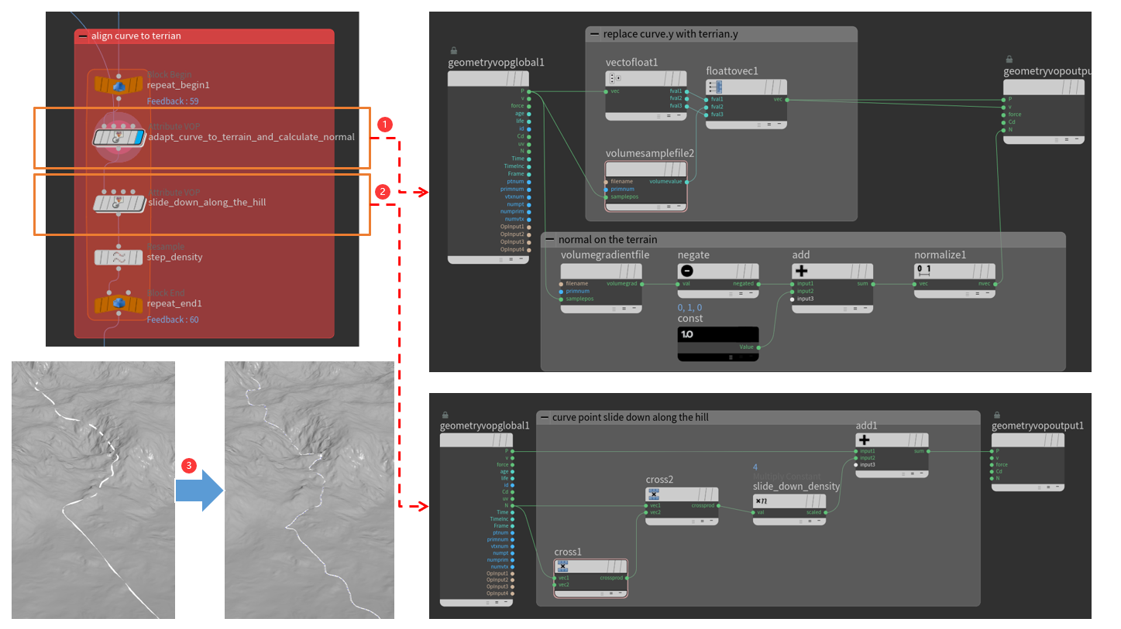

图3.18 河流曲线沿山体向低处下滑

如图3.19，观察侧视图能够发现河流曲线由于贴合地表的缘故，会出现从低处向高处逆流而上的现象，但真实世界往往是永远向低流，不断冲刷形成河谷。因而，需要重新计算每个点的高度，不断记录高度最小值，使其不高于比它序号小的所有点的位置。这里就需要创建一个python脚本对每个点进行计算了，效果如方框一。

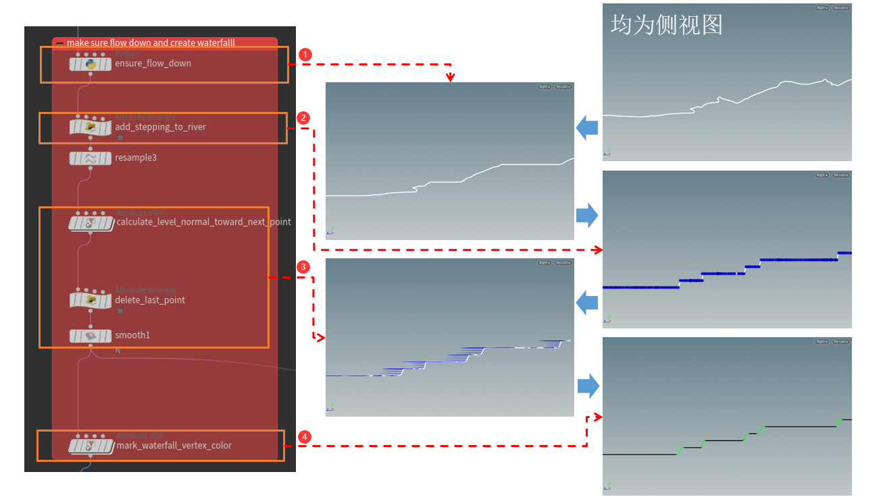

图3.19 曲线按照河流属性优化

为了让河流呈现出阶梯状效果，形成瀑布。如图3.20中方框二节点，编写VEX将一定高度区间的点向下取整，高度就会呈现出一节一节的效果了。

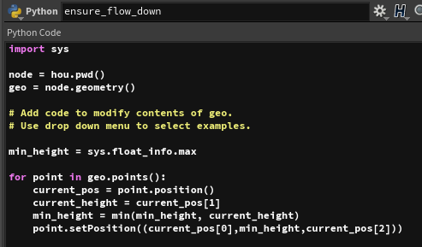

图3.20 使曲线保持由高到低的代码

计算曲线上每个点指向下个点水平方向的Normal，方框四用绿色标记出了曲线上高度差比较大的点，将其存储在顶点颜色中，最后在UE4里可以用来制作瀑布材质效果。

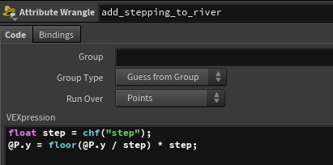

图3.21 曲线转化为阶梯状，生成瀑布

#### 3.5.1.2 自定义曲线

有时候寻路轨迹并不符合场景需求设计，艺术家想要对河道轨迹实现一定程度上的可控性，又不能耗费太多精力一点点调整曲线。可以创建一条简单的自定义曲线，能看出整体流向即可，再经过上面同样的节点处理，会将曲线对齐到地表并沿山体下滑，保持水往低处流的特性并生成阶梯状的瀑布。最终也能达到快速生成河流的目的，同时可控度也大幅提高了。

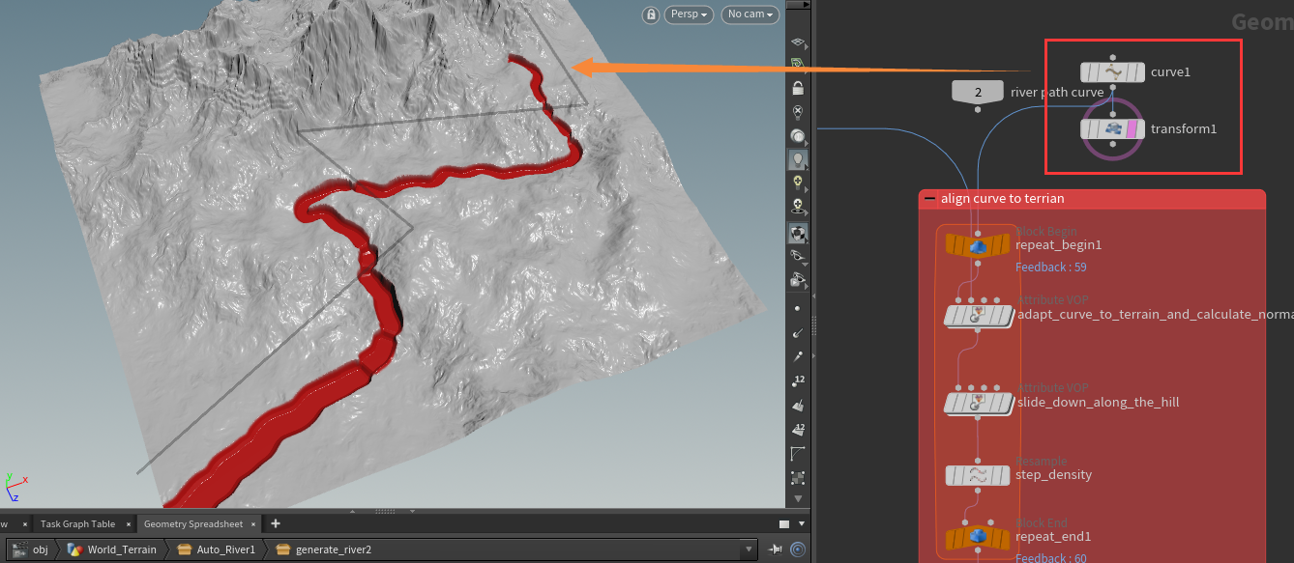

图3.22 自定义曲线自动生成河流

## 3.6 植被岩石摆放设计

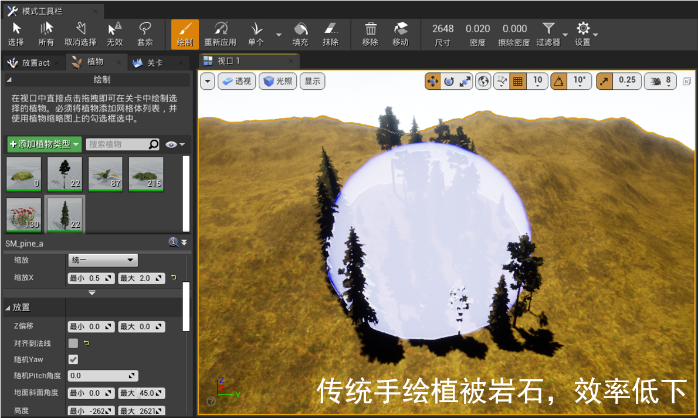

图3.23 传统植被岩石绘制方法

大地形的植被岩石摆放人为制作一定是不可行的，经过调研发现花草与树木岩石是两种不同的制作方式，经过这两种方式的划分，再按地形类型对细节参数进行不同的适配，基本可以适用于所有类型的植被岩石批量自动生成的需求。

### 3.6.1 植被区域划分

植被岩石层级决定哪些区域可以生成植被岩石。在之前的模块已经生成了地形、道路、河流这些世界要素，在划分植被层级时，就需要考虑到避免在这些区域生成植被，包括雪山[24]。划分后通过Mask标记，并最终记录在HDA文件中。

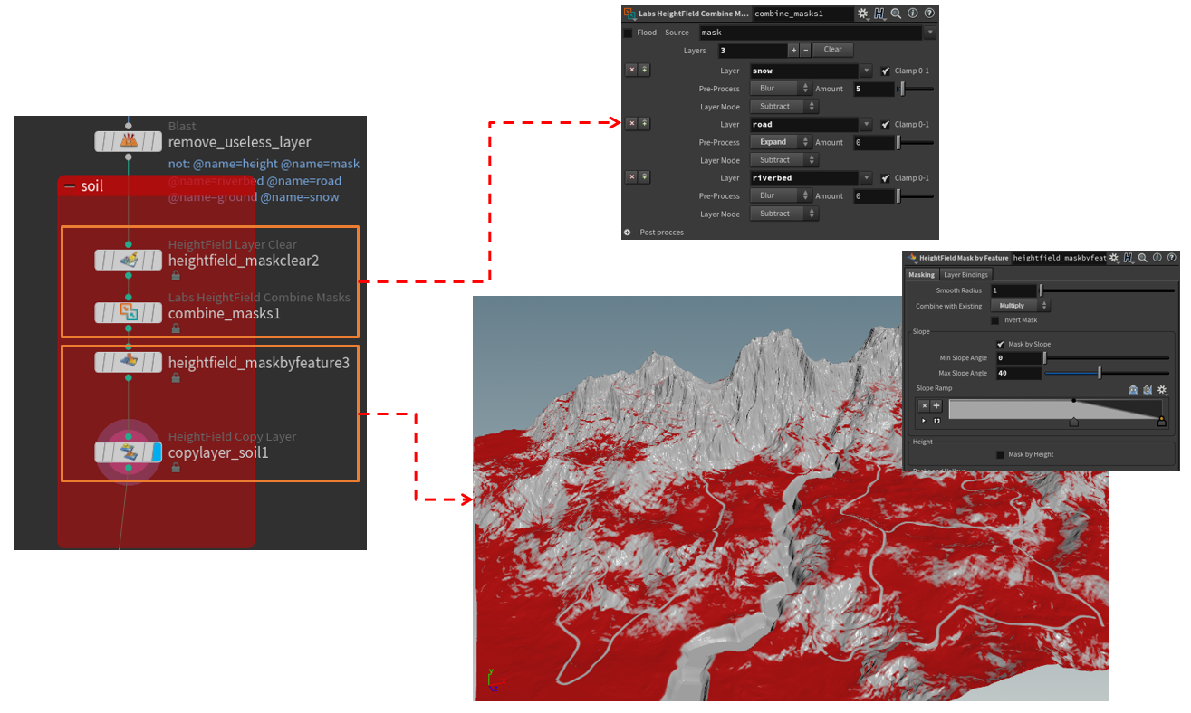

图3.24 植被区域蒙版划分

使用Labs工具架中的层级合并，先将整个地形Mask标记为1，再减去道路、河床、雪山的Mask值，就可以得到非冲突的区域，再在该区域上，使用Height Field Mask By Feature去掉过于陡峭的岩石面，就得到了如图3.24中红色的植被区域。再在该区域上进一步生成植被即可。

### 3.6.2 花草批量摆放

本文设计的地貌属于温带的丘陵平原类型，花草生长较为茂盛。不同于树木，花草由于体积小数量大，往往会成片的出现，而且花草材质多是半透明类型，这对性能上的损耗也会造成非常大的瓶颈。如果单单通过模型复制摆放在植被层上，是完全不可行的。

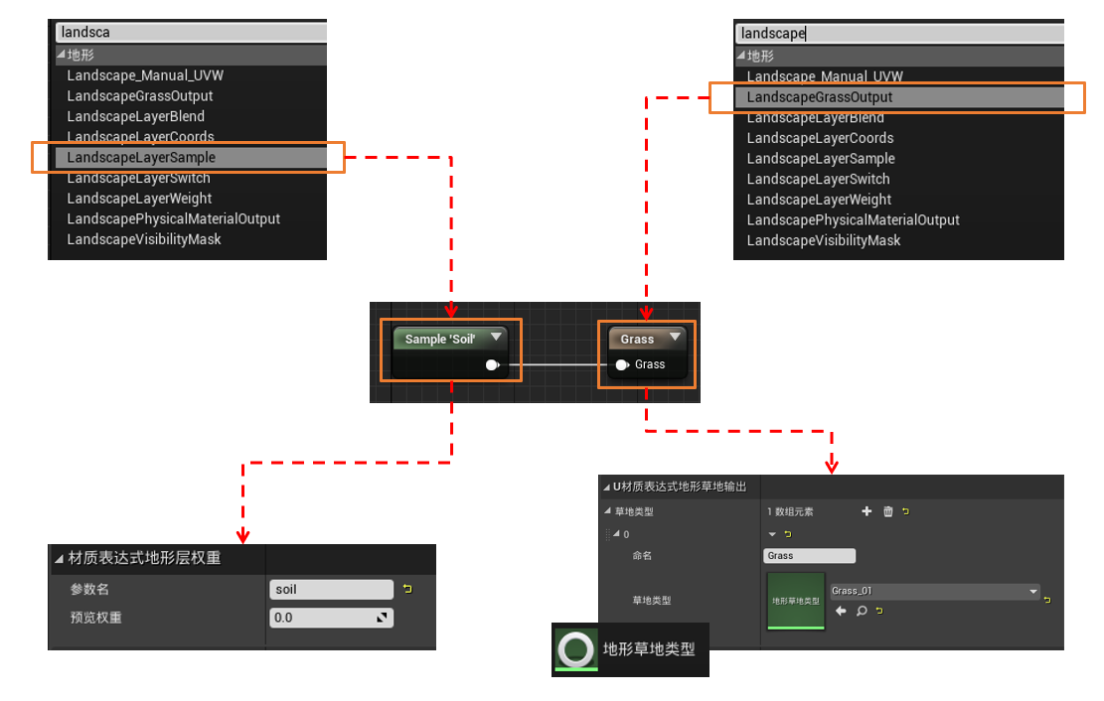

图3.25 花草生成节点

UE4提供了支持GPU Instance Static Mesh生成的植被类型资产，该方法可以将相同的Mesh资源只用一个DrawCall绘制。通过LandscapeLayerSample将植被区域的名称进行绑定，连接到LandscapeGrassOutput就能将其对应的花草静态网格体加载到该层级上。此外还添加了剔除距离限制，可以将玩家视线外的地形上的草先不显示，只显示玩家附近的花草。

### 3.6.3 树木岩石摆放

树木岩石在数量上没有花草多，但在分布与生长规则上的约束会大大增加。根据地形的海拔、坡度、湿度等影响因素，树木会呈现出不同的树龄、朝向、密度。比如，树木的种子往往会从山上滑落，在其周围能够停留的地方生根发芽，因而坡度较大的位置不会存在较多的树木，另一方面平原中心也不会生长过多的树木，因为种子只会滑落到山地而不是平原中心这么远的地方；树林也会以扎堆的方式出现，经过这些条件约束生成的树木会更符合自然环境下的生长效果。岩石随机的散布在森林各处，从山体上滑落下来的居多，遍布在坡度不大的区域。目前存在Houdini点云导入生成与UE4程序化植被系统两种解决方案。下面对两种方案进行调研，并最终选择合适的工具。

#### 3.6.3.1 Houdini点云数据生成

在Houdini中划分出植被层级后，可进一步根据坡度Mask叠加得到树木层级，保证平原中心不会出现过多的树木。在Mask区域上能够通过Height Field Scatter节点随机撒点，可以使用强度、覆盖率或总数控制植被的总数。先创建少量的树龄大的树木点，再以这些点为中心像周围撒点来模拟种子的传播范围。Random Yaw为树木添加随机旋转角度，增加随机感，去掉Match Normal with Terrain使得树木保持挺拔向上生长。还可以为不同的模型创建不同的class类型，并赋予其权重值，就能控制各类树木生长的比例。还可以为每个点绑定在UE4中的模型路径，在HDA导入时就能自动替换模型。所有的数据都将被存在一个个点里，被称为点云数据。如图3.26用一些box和sphere做预览，后续将这些点云数据导入到UE4中即可。

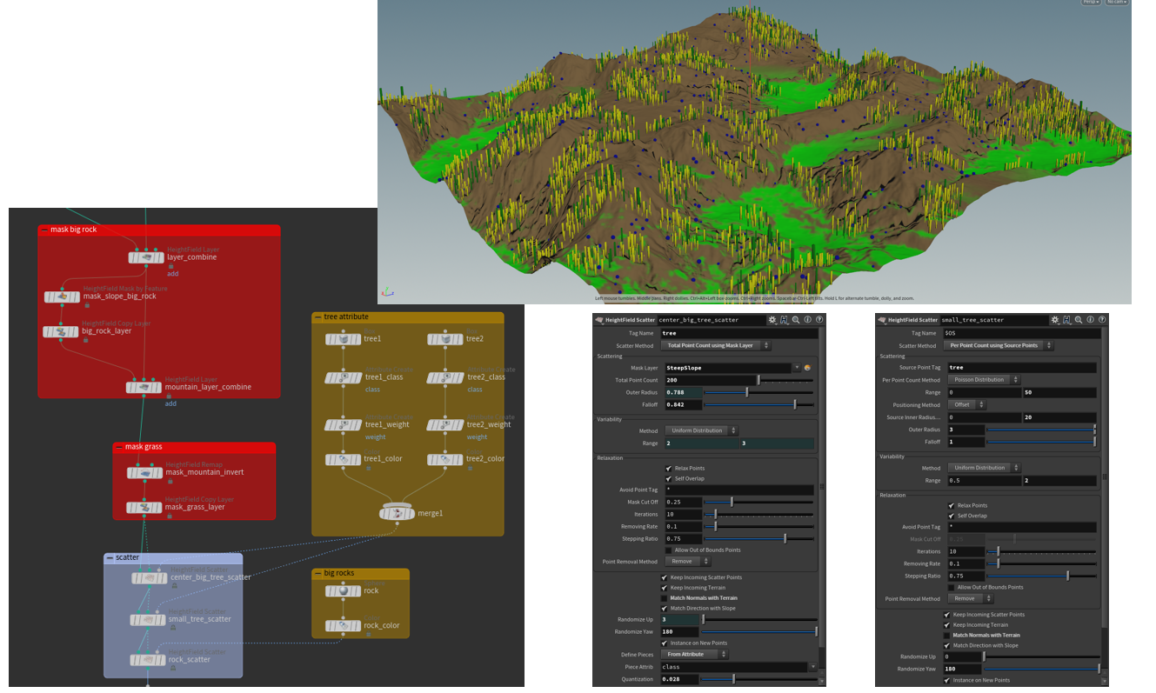

图3.26 植被信息点云生成

#### 3.6.3.2 UE4 Procedural Foliage系统

另外一套解决方案是UE4中的程序化植物生成器系统，它与Houdini制作思路相似，通过随机撒点并对每个树木岩石实例添加不同的属性控制其分布与样貌。这一功能需要在编辑器偏好中进行设置，否则是无法使用的。创建好生成器资产后，根据你的地形大小配置瓦片大小与唯一性，能决定生成的随机性。通过静态网格体植被资产对静态模型进行类型转化，就能添加在生成物品类别列表中。将不同的植被组合配置在生成器中，使用盒体控制生成区域，就能模拟生成该盒体内的植被。

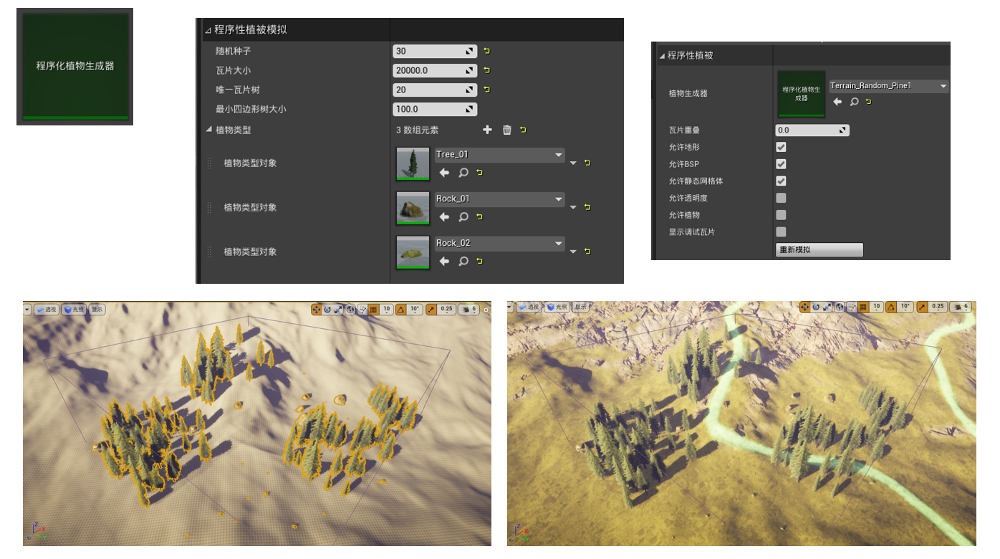

图3.27 树木岩石程序化生成器

这一工具由于将静态网格体模型以UE4中的植被类型进行加载生成，效率相较Houdini点云生成静态网格体在速度上得到了大幅度的提升，并且在编辑器中方便实时预览与调试。

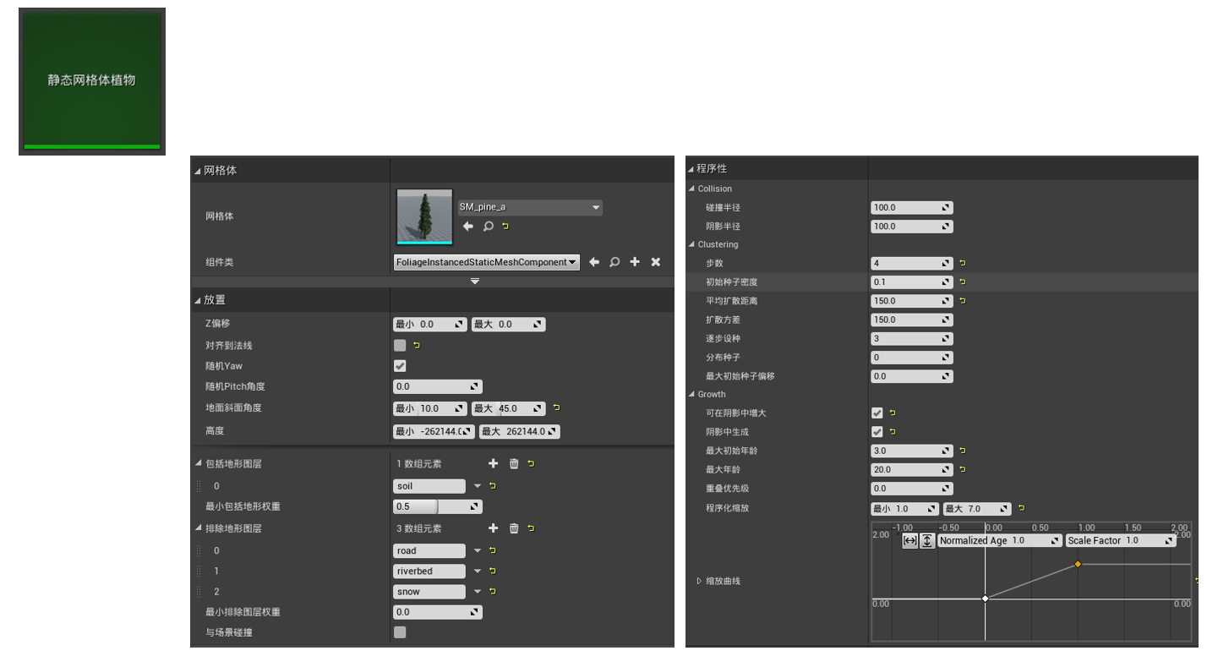

图3.28 植被岩石摆放规则制定

如图3.28，静态网格体植物资产支持多种参数的调配，可以根据植物类型选择合适的放置方式与扩散范围。在放置植被时，地面斜面角度可以根据植物的生长坡度对生成的位置进行限制；对齐到法线能保证树木竖直挺拔，残枝贴附地表；地形图层可以绑定之前其他工具中复制的层级，保证道路、河道上不会生成这类植物。程序化模块中，可以模拟植物种子传播扩散的次数，每棵树之间的间隔，初始生成植被时的密度，以及植被年龄从内向外呈辐射状的递增。相比Houdini中对每种属性逐个计算，显得快捷了许多。当然，Houdini的扩展性更高，灵活度更强，可以添加更多的属性，就目前工程的需求而言，程序化植被生成器绰绰有余，最终选用方案二。

## 3.7 工具合并与数据传输设计

PDG（Procedural Dependency Graph）是一个程序化的流程管理工具，其突出的优势就是能将众多HDA工具合并在一起，同时又能通过多线程的方式高效地调度任务进程，极大程度上利用硬件资源减少生产时间。如图3.29，使用PDG就需要创建一个Task Operator Network，在其中通过localsheduler节点管理工作路径，要注意的是该路径必须是绝对路径，管理HDA工具的hdaprocessor也是，否则会导致PDG在UE4中因为路径问题导致找不到文件从而Cook失效；Scheduling支持选择CPU的调用数量是1/4，或是最大值减一以及自定义数量。

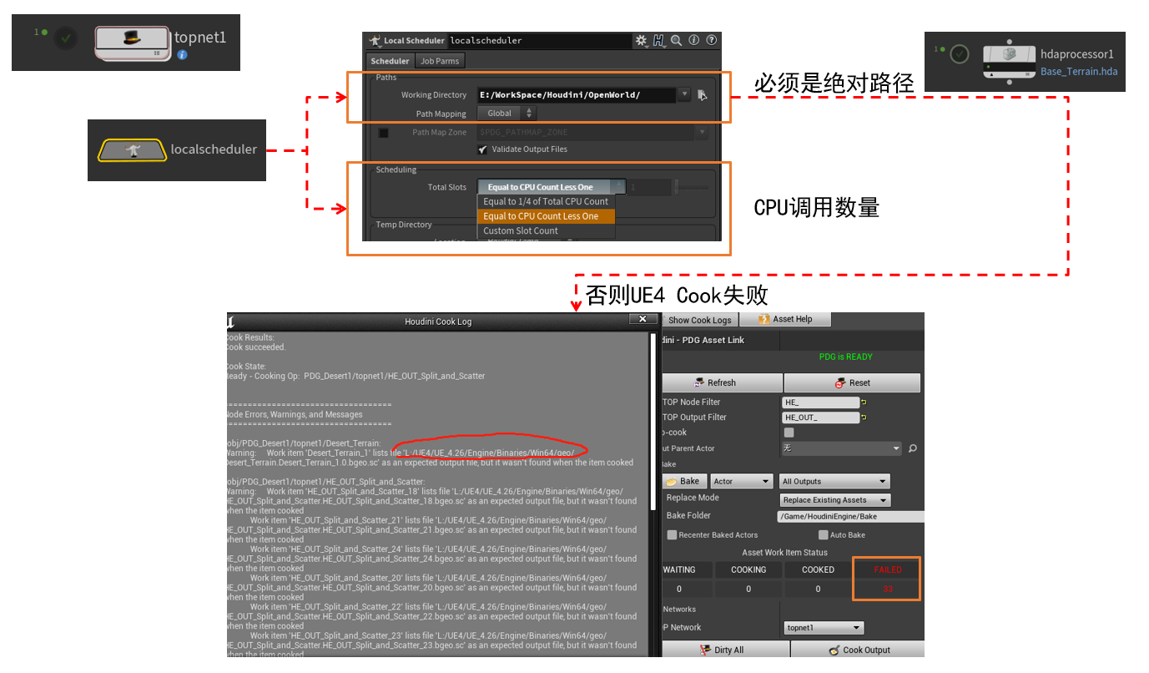

图3.29 配置PDG路径与CPU数量

另一方面，PDG支持对任意HDA单元的Cook预览、Dirty丢弃、参数修改与数据查看，并会将Cook的结果输出到本地磁盘中使得方便下次加载或其他节点调用。使得你可以对任一环节生成效果进行查看，精确的找到问题所在，既让各个模块之间有了联系，又保证了模块的独立性。

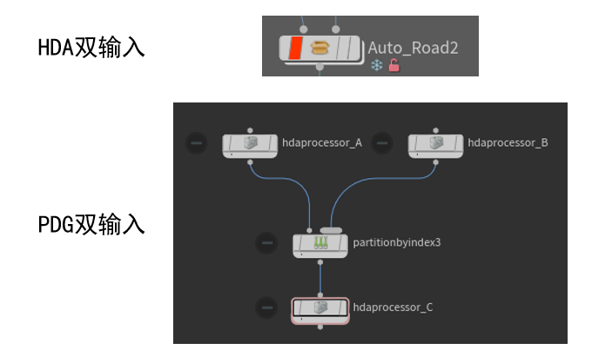

图3.30 PDG适配HDA多输入

如图3.30，HDA工具设计中难免会遇到多输入的需要，而PDG内的每个HDA Processor却只拥有一个输入端。为解决此问题，可以通过Partition by Index按输入顺序从左到右合并上端输入再传入给多输入端口的HDA Processor即可。

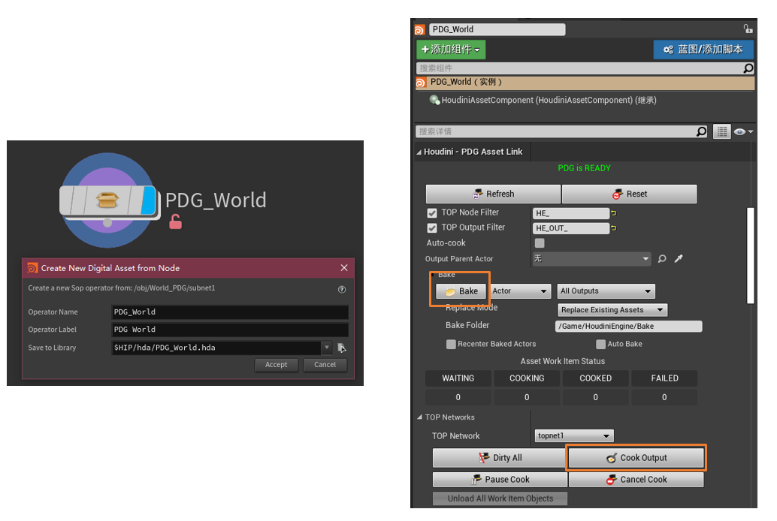

图3.31 PDG导出与UE4工具界面

最终将整个PDG TOP Network封装成如图3.31一样的Subnet，就能生成Digital Asset资产了。将PDG生成的HDA导入到UE4后，通过Cook即可将所有工具的生成效果渲染出来，最终点击Bake就能将拆分的地形逐一生成Level达到分块渲染的目的了。

# 第四章 系统实现

## 4.1 开发环境

开发系统：Windows 10系统

游戏引擎：UE4 4.26

数字资产制作软件：Houdini 18.5

扫描材质库：Quixel Bridge

编译环境：C++、Python、VEX

## 4.2 地形生成实现

### 4.2.1 地形实现

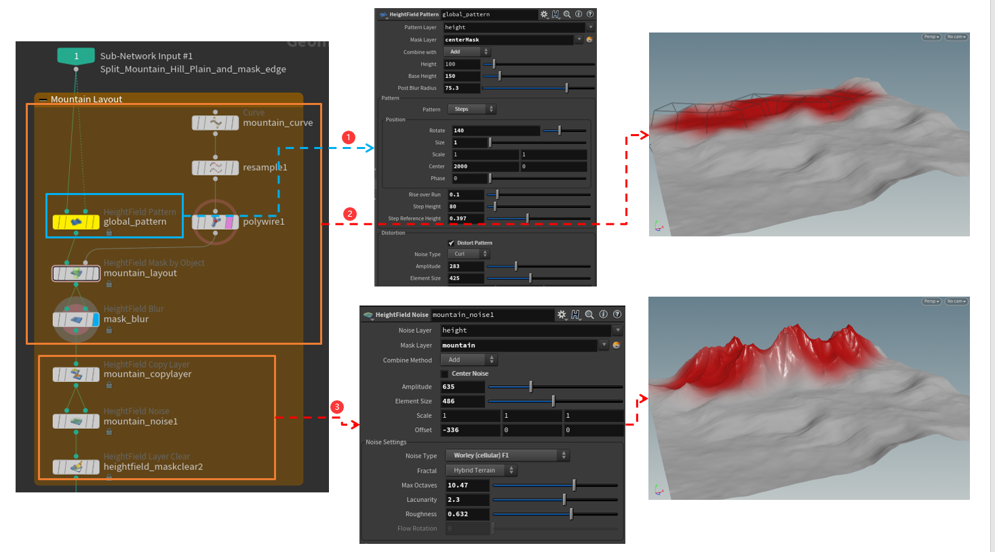

图4.1 程序化创建雪山地形

如图4.1方框一，首先使用Height Field Pattern修改地形全局的高度，将参数模式改为Step并添加噪声扰乱，制作出阶梯状的效果，把高度分为三大层，依次来生成雪山、丘陵与平原。方框二使用自定义曲线生成轨迹，重采样为曲线添加更多的点用于平滑，外加Polywire生成代表雪山范围的管子，通过Height Field Mask by Object在地形上将雪山区域用红色标记，添加轻微的蒙版边缘模糊后，即可复制这块Mask将其命名为Mountain对其添加Worley类型的噪声，得到海拔较高的山峰轮廓。

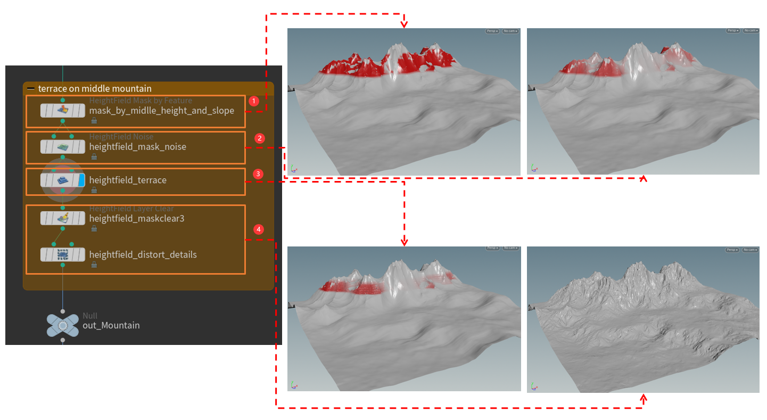

图4.2 雪山地形添加细节

Worley噪声得到的山峰过于平滑，为此还需要添加更多的细节。如图4.2，通过高度与坡度限制将山峰上易于出现梯田层状的区域用Mask标记出来，再添加噪声使得Mask更加随机且无规律，在该层上施加Terrace生成梯田。方框四将梯田区域蒙版去除，对整个地形施加轻微的Distort营造坑坑洼洼的真实感。

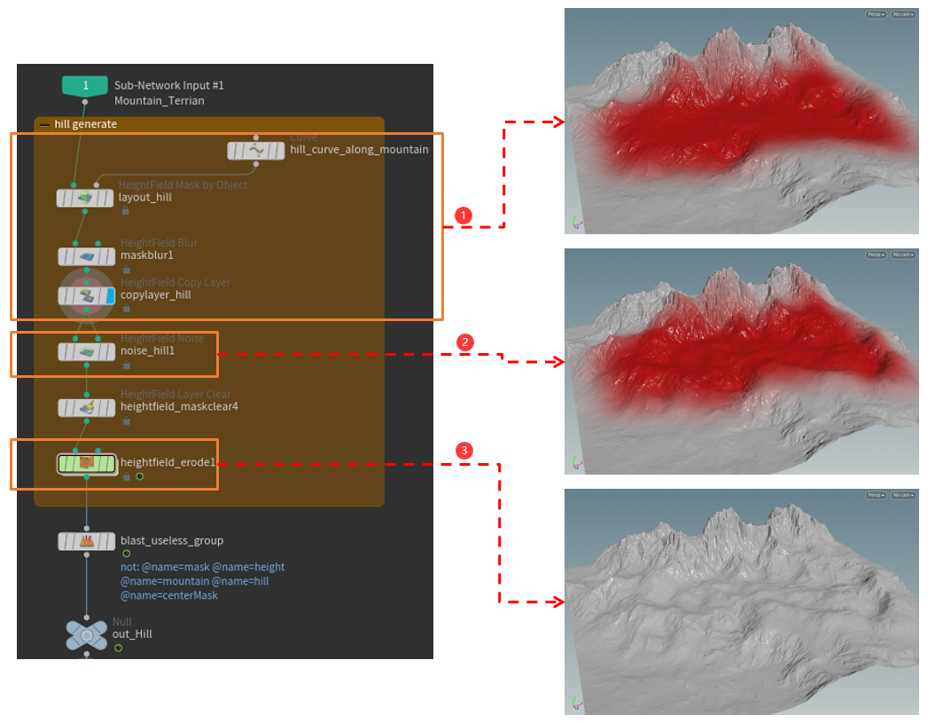

图4.3 程序化创建丘陵地形

丘陵地带毗邻雪山，如图4.3，使用封闭曲线勾勒出中等海拔区域并复制其Mask命名为Hill。使用Flow类型的噪声，使得中海拔区域形成众多起伏连绵的丘陵地貌。最后添加Height Field Erode对地形进行自然侵蚀模拟，将水力、热侵蚀调为中等强度，时长锁定在15s左右，形成较为自然的山地侵蚀效果。低海拔地区的平原自然而然的不需要再进行任何处理了。移除掉无效的Layer信息后，地形基本定型，可以作为道路、河流、植被等工具生成的地基了。

### 4.2.2 图层划分

图层划分在设计理念与制作流程上应当紧接地形生成工具，因为在UE4中测试地形工具时需要材质贴图表达地形效果，材质如何分配就是由地形图层名称信息决定的。另一方面，它又是位于河流、道路生成工具之后的一个环节，河床与路面材质会比较特殊，因而图层划分适合多次迭代完成。

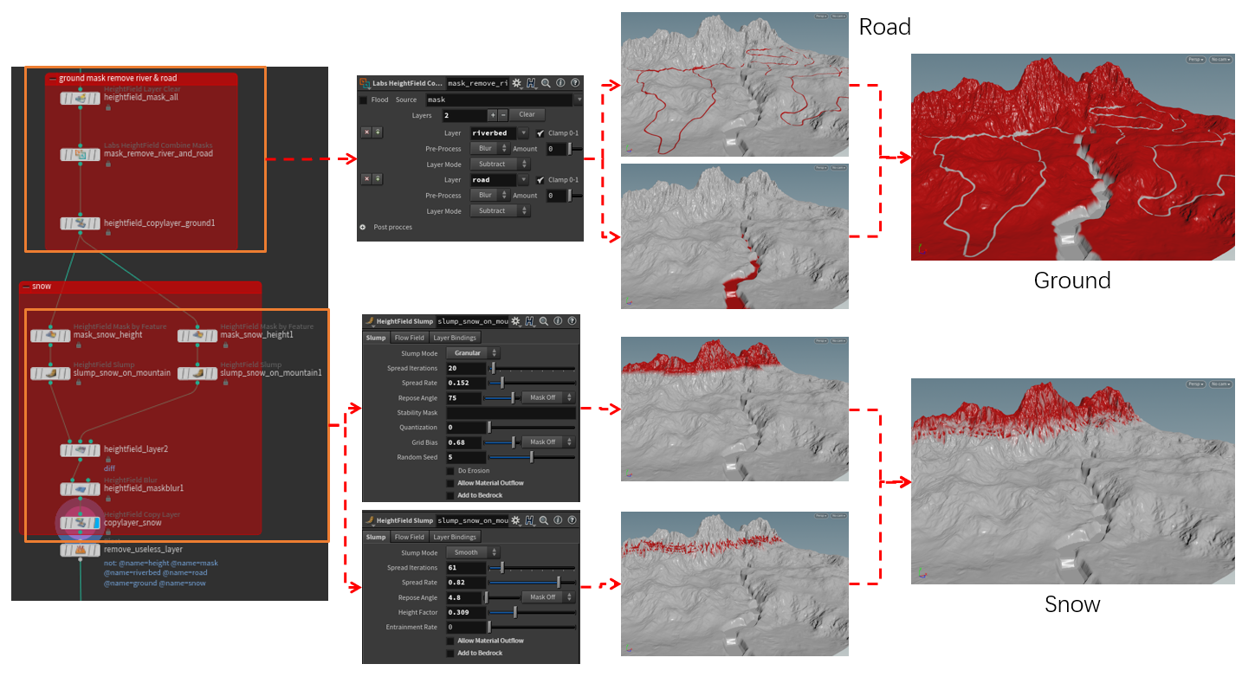

图4.4 道路、雪山区域图层划分

如图4.4，在后文中将河流与道路图层划分之后，通过图层名称与Height Field Combine Masks节点将其余的地表区分出来，在此基础上划分出剩余的雪山、岩石与泥土三个图层。山顶区域会由于海拔高，空气稀薄导致地面保温作用薄弱，常年存在无法消融的积雪。通过Height Field Slump可以模拟雪花从山顶逐渐像山腰滑落的过程，使得坡度相较更小的区域积雪更多更厚；而山腰与山底过渡区积雪则会呈现出部分消融的效果，将二者Mask结合在一起就能得到真实的雪山图层。

接下来需要对土壤图层进行划分，其对植被摆放工具的生成区域起着决定性的作用。如图4.5，土壤图层通过去除地形上的道路、河流与雪山图层后，将坡度较小的区域过滤出来形成土壤Mask并复制命名。最后的岩石图层则可以通过排除法由地形的剩余区域获得。其中需要注意的一个细节是对河床图层进行了特殊处理，最初的河床图层是包含两侧的峭壁在内的，是为了防止土壤层生成在河床边缘的平坦区域。最后在绘制岩石图层时，将河床图层缩小，就能达到避免土壤层生成在河床边缘的目的，最后只需将河床图层缩小到同样数值即可。到此图层划分完毕，在自动材质工具中只需要通过图层名称控制材质分配即可。

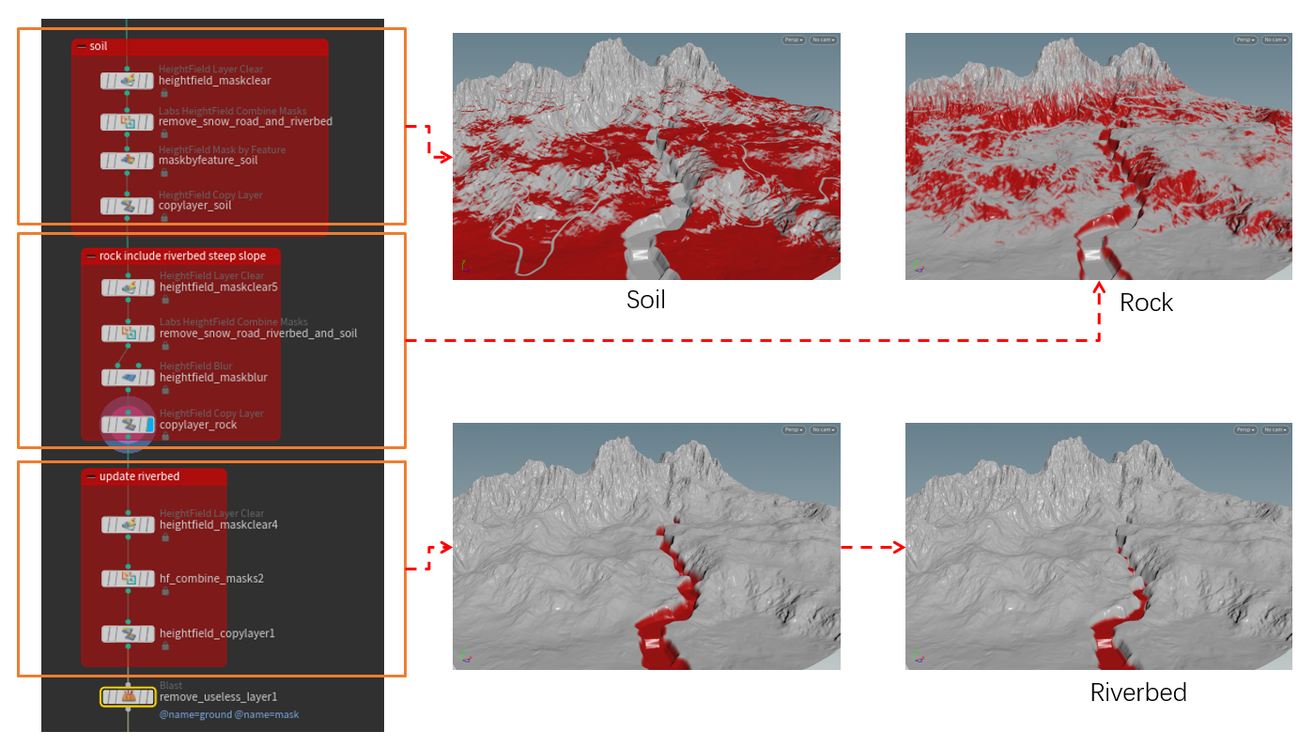

图4.5 植被、岩石、河床区域图层划分

### 4.2.3 分块渲染

开放世界地图板块都会绵延数公里之大，为优化渲染性能与加载速度，可以采用将地形分块做成子关卡的方法，仅将玩家附近的地形资源加载出来。

在Houdini中制作完地形后，可以通过Height Field Tile Spilt将地形分割成任意数量的块，如图4.6，本文将地图分割为了4×4，也就是16个块。然后使用Labs Worldcomposition Prepare节点配置UE4中烘培每个地形块为Level的路径与地形材质路径，第二个接口可以输入一些模型或点云Instance，导出HDA文件后在UE4中点击Bake，即可自动化地将每个块存储为一个Level，运行加载时以Level为对象按需加载。

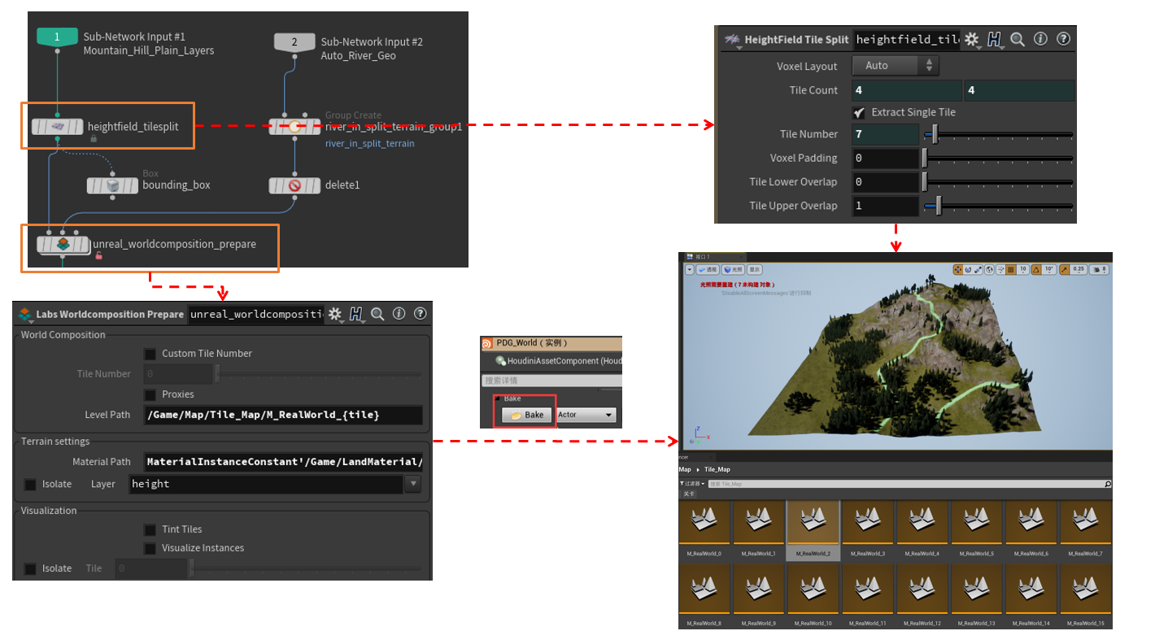

图4.6 分块渲染实现方式与导出的Level

如图4.7，要开启分块渲染功能必须确保世界场景设置中的“启用场景合成”为勾选状态，才能在关卡列表中看到所有的子关卡存在。在世界场景构成中，需要设置关卡流送距离，来定义以玩家为中心多大的区域需要被加载。本文设置的大小为50000cm，当前地形大小为2000m×2000m左右，被拆分为了16个块，每个块大概为50000cm×50000cm大，此时只会加载了以玩家为中心的范围在50000cm内的9个块。

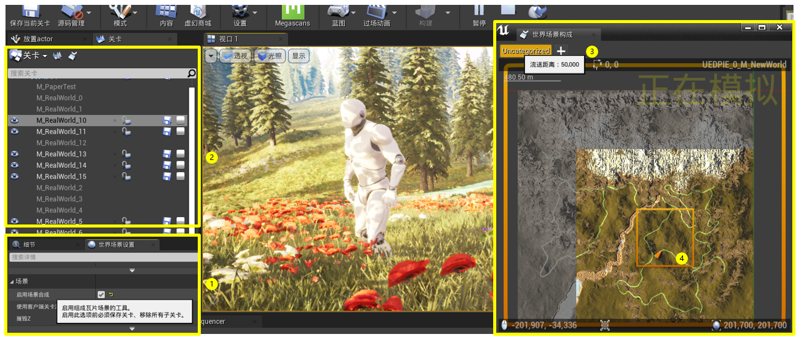

图4.7 分块渲染启用后的加载效果

通过分块渲染，保证了关卡流按需轮换，资源有效加载，不会浪费多余的性能，只将玩家视野范围内的区域显示出来。该方法不管世界多大，都可以做到时刻只加载一个固定大小且较小的区域。

## 4.3 自动材质实现

### 4.3.1 材质效果优化

#### 4.3.1.1隐藏纹理重复感

Quixel Megascans上扫描真实环境得到的高精度材质为了能够密铺且无缝衔接，都会做成四方连续的格式。虽然解决了面片之间的连续性的问题，但又会带来另一个问题——纹理重复感过高。

仔细观察大自然可以发现，不管是枝繁叶茂的热带雨林生态系统，还是寸草不生的戈壁滩，都不会大面积的存在重复度极高的样貌，残骸废墟地面上随处可见，也许这就是大自然的魅力所在。制作自动材质时如果仅仅将纹理平铺在地形上，不做任何的trick去优化效果，就会一眼望去毫无真实感，很容易看出来拼凑地形的一个个小块。所以，下面提出两种能够隐藏纹理平铺后重复感严重的技术。

##### 4.3.1.1.1 Distance Tilling技术

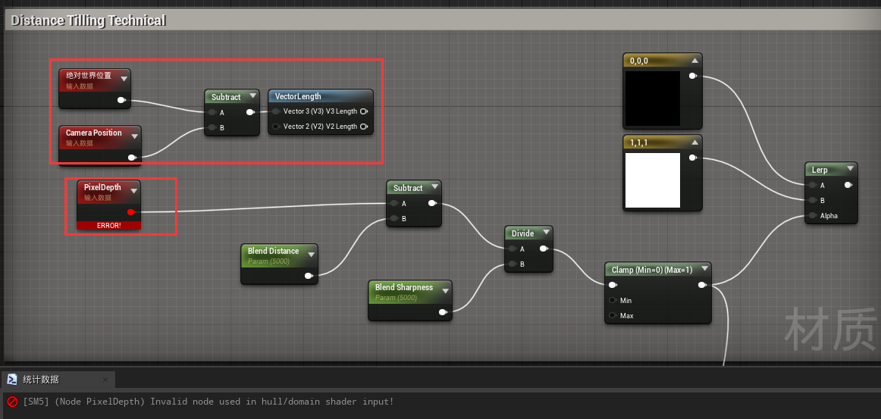

图4.8 Pixel Depth Error的替换方法

Distance Tilling技术的原理是按照地形与玩家当前位置的距离远近作为依据，对纹理的平铺数量Tilling采用不同的数值。在不做该处理的情况下，远端材质和近端材质使用同样的Tilling，明显会发现远端有平铺痕迹，重复感极强。但同样，效果提升也将意味着性能消耗的增加，两种不同的Tilling也需要对同一纹理增加一次采样次数，UE4材质系统默认的采样器上限数量是16个，所以后文会对采样图过多的状况做相应的优化处理。

Distance Tilling的制作设计可以简化为如图4.8所示。通过Blend Distance参数控制过渡距离，Blend Sharpness控制过渡锐化程度。距离的远近常规获取方式是通过Pixel Depth得到当前屏幕中被渲染的像素点距离相机的深度，也就是距离，但是使用这一方式的弊端是无法开启Tessellation曲面细分功能，这大大的降低了地形的细节。采用World Position结合Camera Position计算的方式代替Pixel Depth获取地形距离，从效果上来说别无两样，却解决了曲面细分无法开启这一问题。如图4.9所示，在不同的参数配置下，通过黑白颜色进行简单的测试，可以看到距离划分效果十分不错。

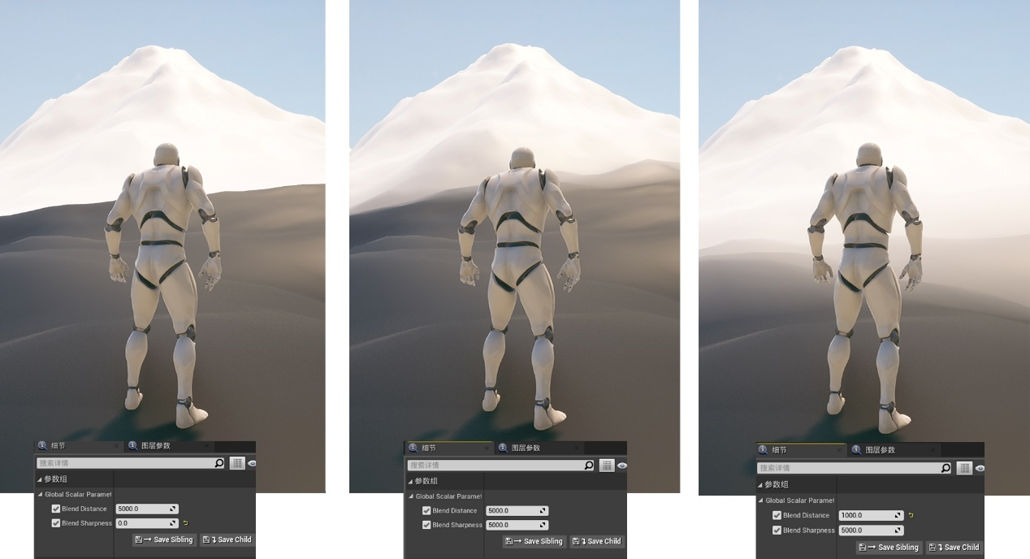

图4.9 不同距离与锐度下的远近材质的变化

如图4.10所示，将草地纹理与该技术结合在一起进行比对，会发现在开启Distance Tilling后远端的草地重复感明显消失，十分接近自然环境。

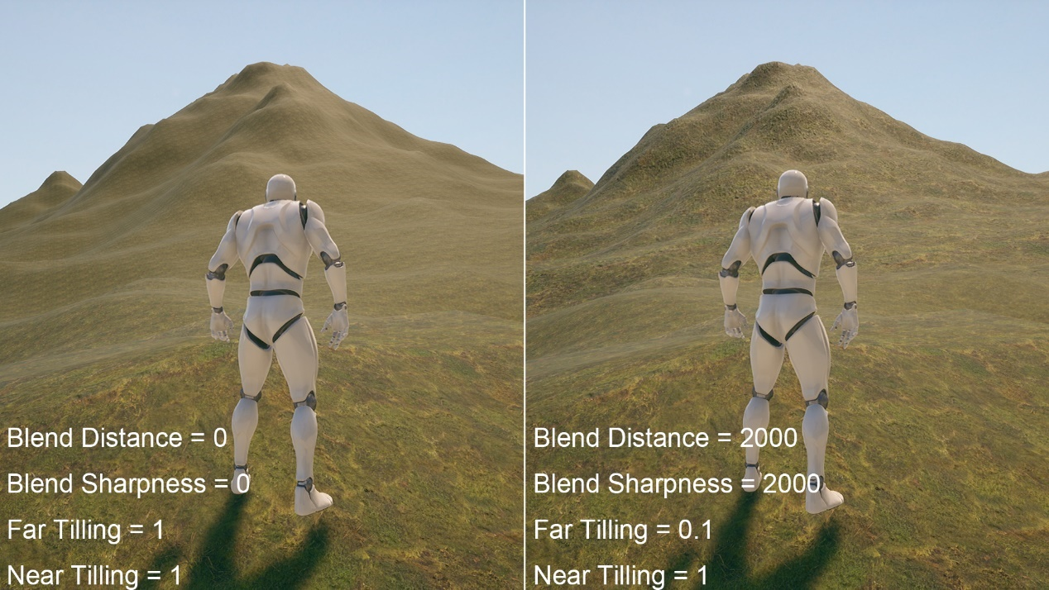

图4.10 启用Distance Tilling去重效果对比图

##### 4.3.1.1.2 Macro/Micro Variation Tilling技术



图4.11 UE4初学者包中的变化纹理

Macro/Micro Variation Tilling技术的原理是通过对一张充满斑点的纹理（如图4.11）进行三次不同比例的采样，得到类似噪声图的0.1随机值，将其作为变化强度与纹理的Albedo叠加，地形就会产生一种具备真实感的污渍效果。

Macro Variation的结构设计如图4.12，左端通过大、中、小三个尺度的UV缩放使得采样结果更加随机化，为保证对Albedo的色差不会有太大的影响，可以通过Macro Contrast来控制其阈值。

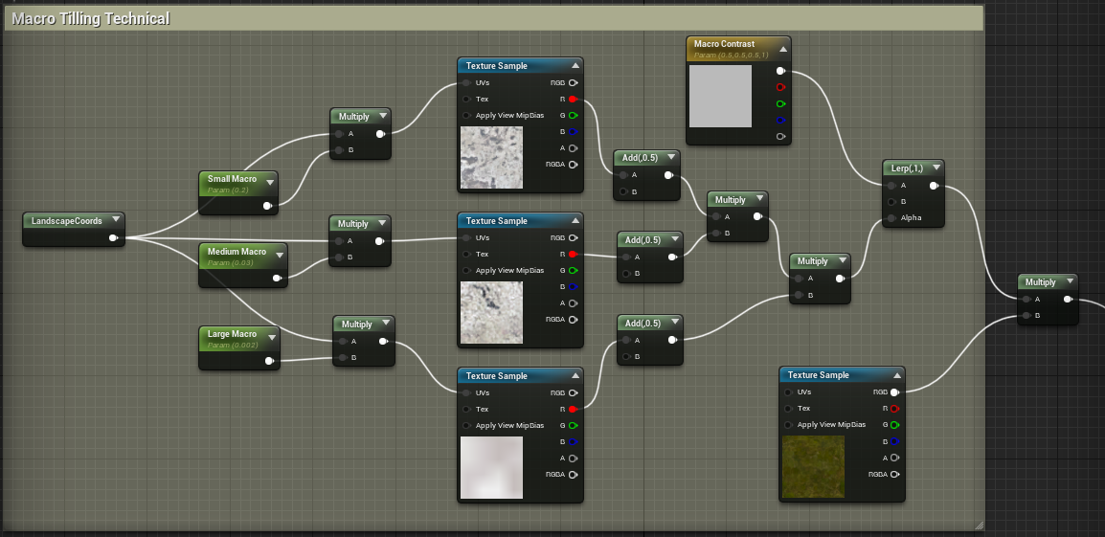

图4.12 Macro/Micro Tilling Shader实现

在验证了技术可行的情况下，对草地进行Macro Variation测试。如图4.13，左图会看到纹理重复率极高，颜色毫无变化；右图在使用该技术后出现了参差不齐的斑点状地貌，甚至看不出来只用了一张贴图，成功的欺骗了眼睛。结合Distance Tilling技术，能够做到有效的减少贴图平铺感。

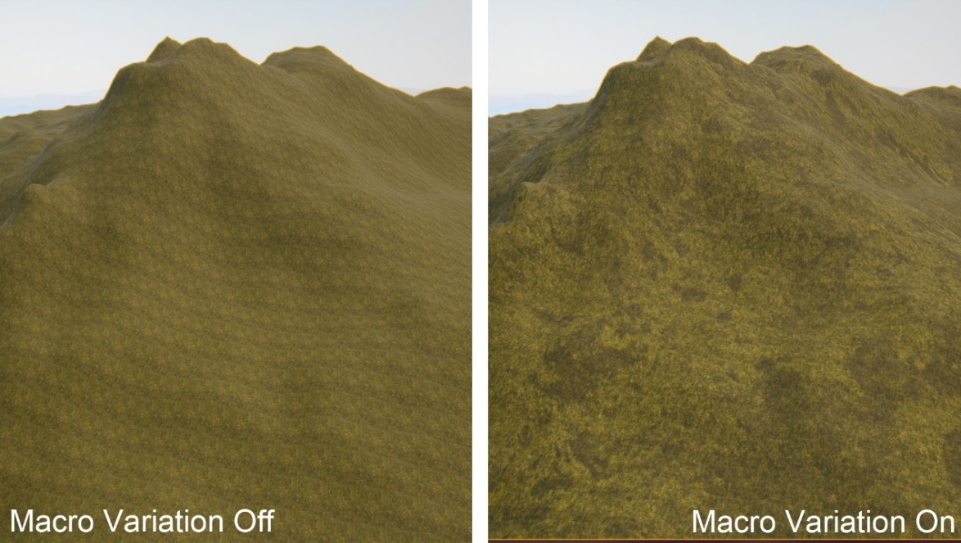

图4.13 启用Macro/Micro Tilling去重效果对比图

#### 4.3.1.2 纹理拉伸处理

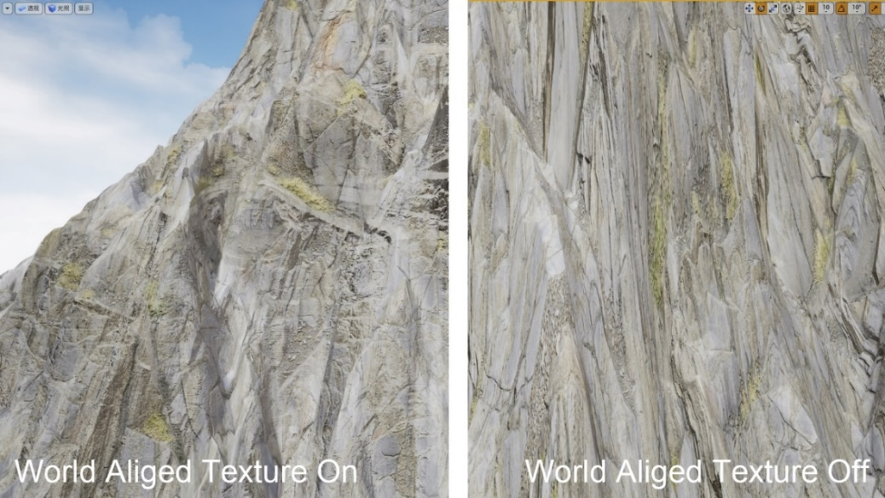

图4.14 启用三平面采样效果对比图

在地形场景中，难免会有一些坡度较大的地貌区域，诸如高山、悬崖、峭壁等。当使用传统的地形材质流程创建这些区域的纹理时，往往会出现贴图纹理拉伸的现象，如图4.14（右）。出现这一现象的原因是地形材质中的Landscape Coords节点是基于世界空间中的XZ平面进行UV映射的，也就意味着地形的某些区域在水平方向上即使只占据了一个单位长度，在垂直方向上却占据数个单位长度的面片，产生的结果则是这段区域采样贴图时只会采样一个单位长度，自然在垂直方向上会出现拉伸的现象。如图4.15所示，在俯视图视角中纹理平铺均匀，并没有出现严重的变形。

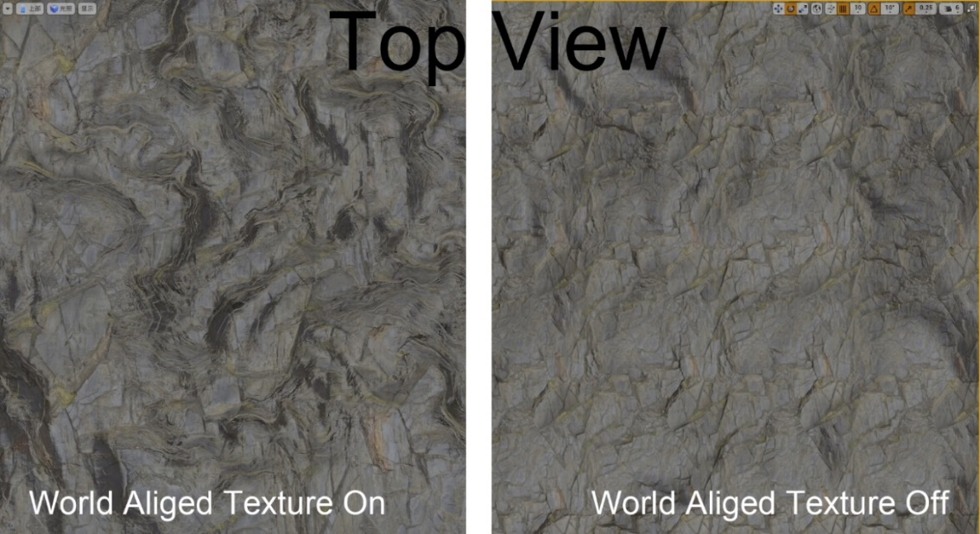

图4.15 俯视图下二维平面纹理采样正常

为解决此问题，使得地形材质能够根据坡度自适应的平铺纹理，就要采取三平面纹理映射这一方法。它主要是通过X、Y、Z三个方向对地形进行投射纹理，增加了一个维度后自然可以解决陡坡拉伸问题。在UE4材质编辑器中通过World Aligned Texture/Normal（如图4.16）就能够轻松实现，如图4.14以看到修复效果十分明显。

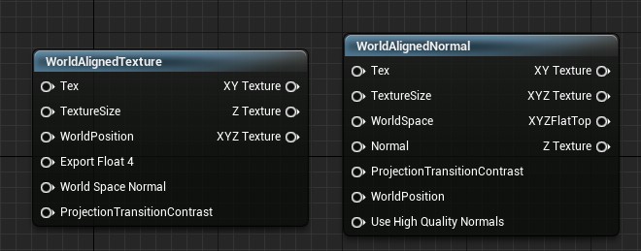

图4.16 三平面采样Shader节点

但这种方式会的渲染消耗将是原有的三倍，在非必要时不需要采用这种方式进行纹理映射。在Houdini中，会对坡度较大的区域进行Layer划分，在地形材质中只需要对这些层级采用这一技术即可。

#### 4.3.1.3 纹理采样数量优化

如果对材质系统足够了解，就会知道纹理采样器是存在限制的。目前SM5平台能够达到最多支持16个采样器，也就是说在同一块地形上最多允许采样16张贴图。一旦超过，则会出现编译失败的情况，什么材质都无法贴在地形上。

在本文之前对纹理进行的特殊处理中，都有不少增加贴图采样器的操作，而本系统又打算打造一个多地貌的地形，因而必须解决采样数量限制的问题。

第一个方案思路很简单，就是合并纹理通道。通过合并多张纹理图的通道到一张纹理图上。比如在PBR材质中，会使用到基础色、粗糙度、法线、置换四张贴图。但粗糙度和置换都只需要一个通道，为此采样一张图的三个通道十分浪费，就可以通过PS处理，将粗糙度和置换放在基础色与法线的Alpha通道里，就能将纹理数量减少一半。

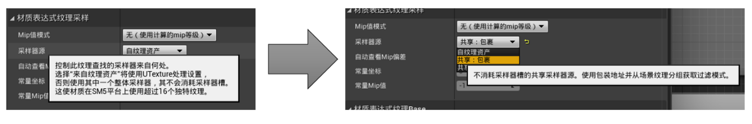

图4.17 采样器源修改

第二个方案是修改采样器源。如图4.17质纹理采样器源由“自纹理资产”更改为“共享：包裹”，就能够不再占用采样器的数量，解决地形材质编辑失效的问题。

#### 4.3.1.4 距离控制曲面细分

为了提升画面细节，会经由曲面细分将每个面片细分成更小的图元，在此基础上置换效果也会显著提升。但若在整个地形上施加Tessellation，必然会大大降低帧率，增加性能消耗。所以可以基于距离仅将玩家脚下附近的地面进行细分，如图4.18览会发现面片增加了不少。与此同时，角色脚下的细节也会相应的增加。

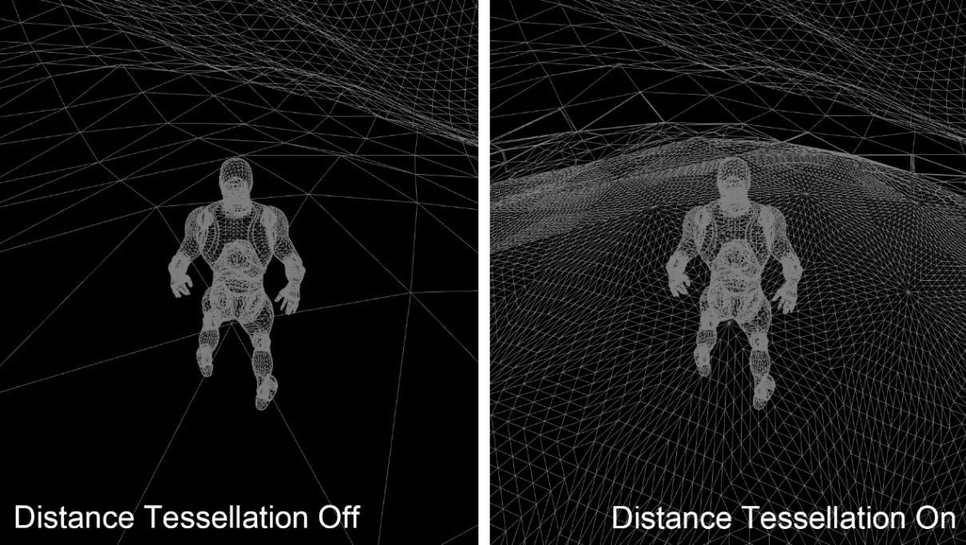

图4.18 启用距离曲线细分后近处的网格密度对比图

### 4.3.2 材质函数实现

地形自动材质采用PBR制作规范，因而多种地貌的材质连接差别不大。可以构造UV采样（如图4.20）与三平面采样（如图4.19）两种材质函数，适应普通地貌与易被拉伸的两种地貌，输入端传入纹理对象与Tilling值和距离即可。两种通用函数均采用了之前的隐藏纹理重复感技术与距离曲面细分等材质优化效果，在整体结构上较相似，只是采样纹理的方式不同。

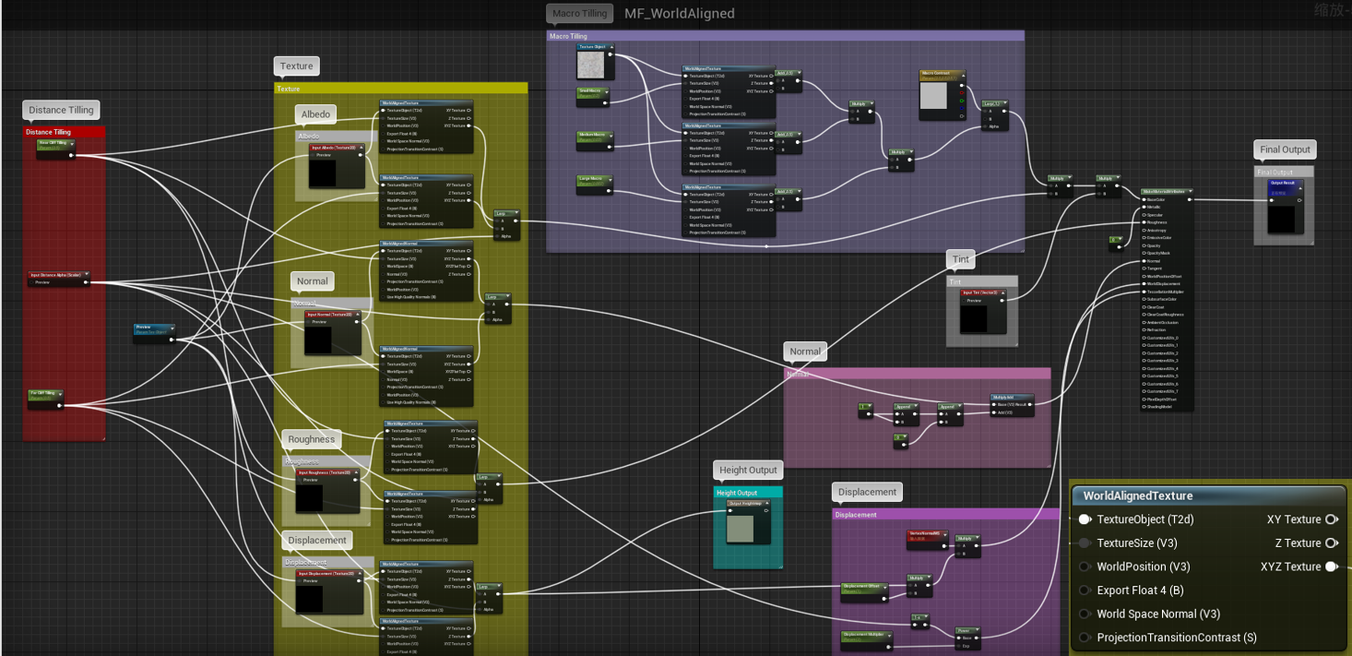

图4.19 三平面采样通用材质函数

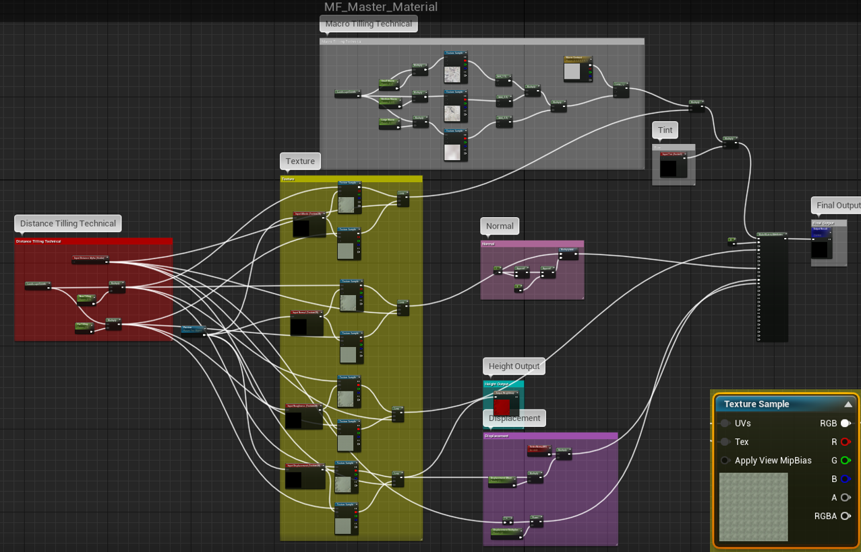

图4.20 普通UV采样通用材质函数

通用函数内部连接了Base Color、Metalic、Normal、Roughness、World Displacemen、Tessellation Multipler六个材质输出通道，Base Color在采样纹理值后施加了Tint色调叠加使得风格统一。

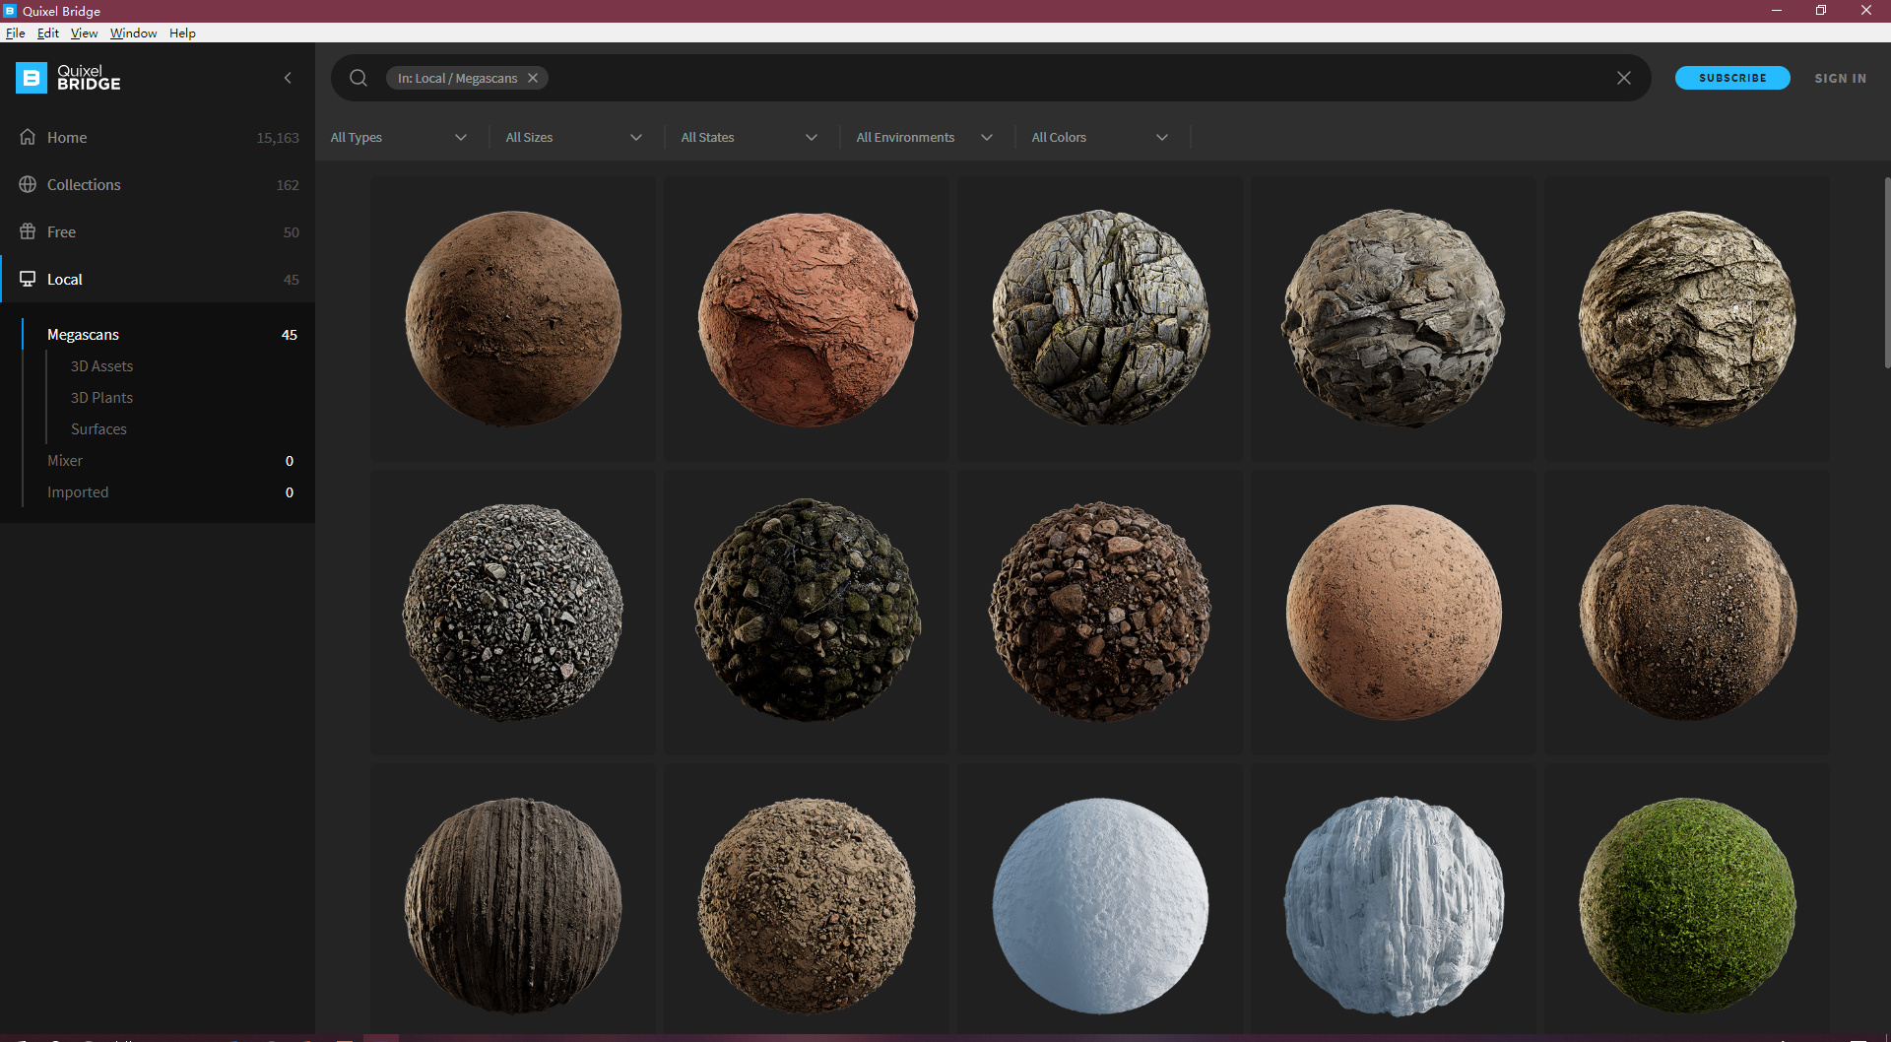

图4.21 在Quixel Bridge下载地形材质

最终整个地形的材质将通过上面的两个通用材质函数，以及Quixel Bridge的扫描纹理（如图4.21）传输到相对应的地形图层上。如图4.22，最终将该实现的材质球与Houdini输出的地形进行路径绑定，就能实现导入程序化生成的地形后完美自动上色了。

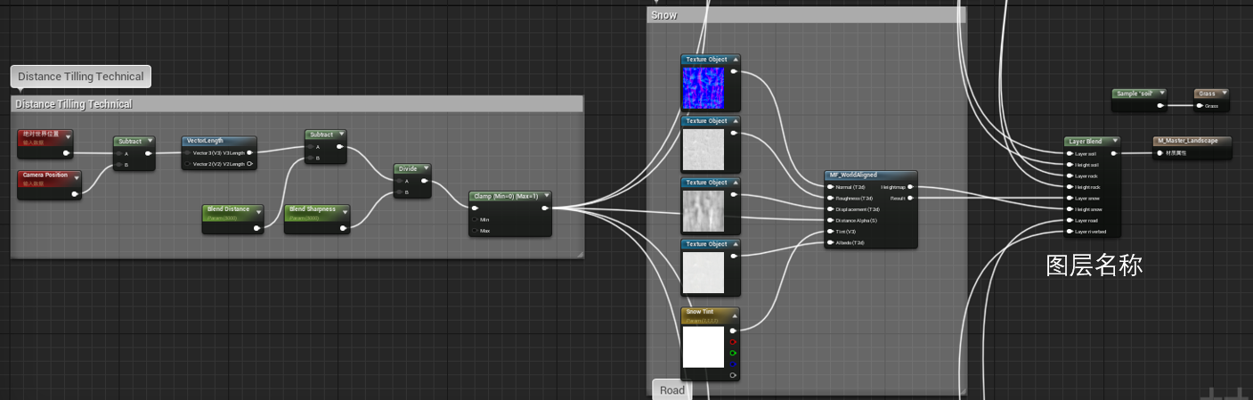

图4.22 地形自动材质实现思路

## 4.4 道路生成实现

### 4.4.1 道路生成与融合

在寻路算法参数配置合理的情况下，能够生成一条盘山迂回的曲线。有了曲线就能将其转化为几何体进而与地形融合形成道路。如图4.23，设计过程可以简化为先将道路Prims转成曲线，并Resample赋予每个点法线属性，求出每个点朝向下个点的法线使得Lines可以复制在正确的水平面方向上，然后转化成Mesh并通过VOP将地形与Mesh融合在一起，最后标记出道路材质的Layer。

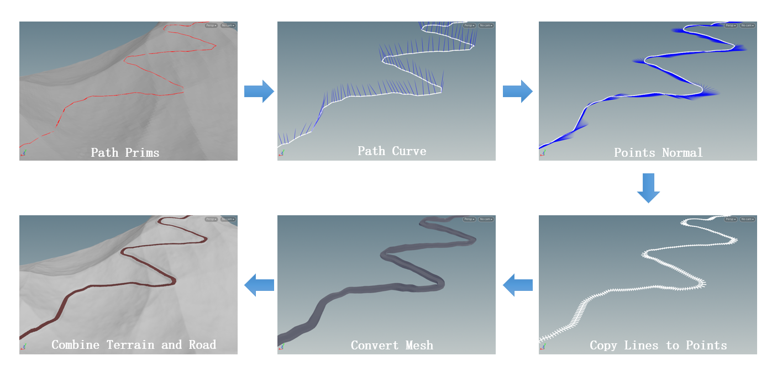

图4.23 道路程序化生成流程

#### 4.4.1.1 寻路曲线生成

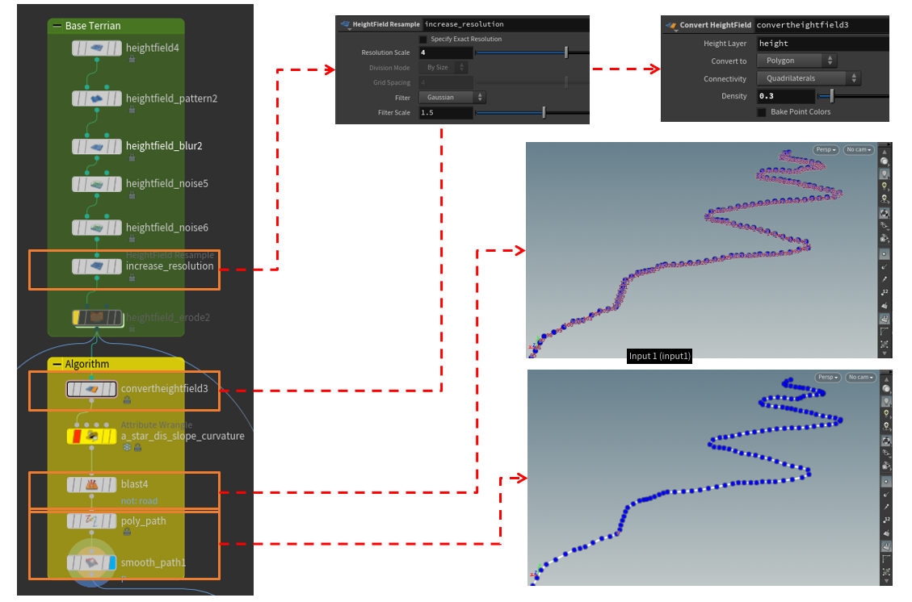

图4.24 寻路算法生成道路曲线

如图4.24，使用Height Field制作一个简单的带有坡面的山体地形用于工具设计，主要由Worley噪声形成。值得注意的节点在图中用红框进行了标记，一号框将地形的分辨率提高到了原来的4倍，是为了增加地形的密度，为解决后续道路地形融合出现锯齿状的边缘；二号框会将Height Field转化为四边形组成的几何体，使得加权各向异性寻路算法能够在点之间计算权重，用Density控制网格的密度；算法将路径上的点一一连起来形成了很多个prim，并命名为road做了group标记，通过三号框使用blast将road标记外的prims剔除掉，只得到组成路径的prims，图中能看到每个prim的编号；四号框使用Poly Path节点将众多的prims连接在一起，组成了仅包含一个prim的curve，并对其做smooth操作，让路面更平滑，有了curve类型的路径就能进行接下来的mesh生成了。

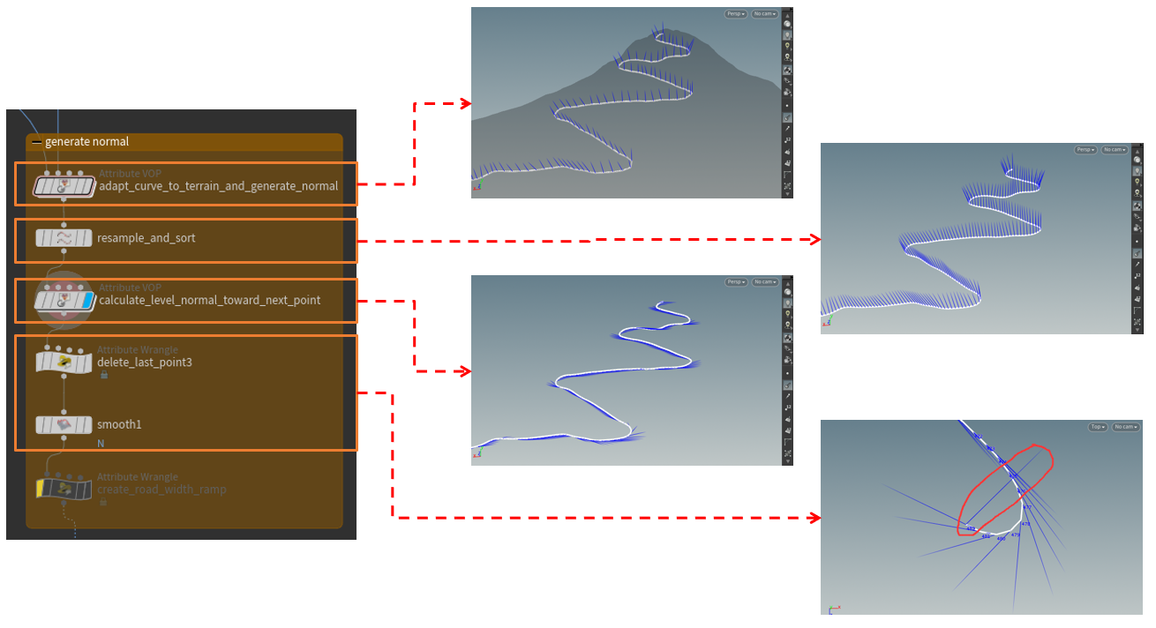

图4.25 道路曲线优化与Normal计算

如图4.25，将路径prims处理成curve后，一号框将其与Height Field一同传入Attribute VOP对Position属性进行修改，确保curve紧贴在地形表面，并生成点法线；二号框对curve进行重采样增加点的数量，保障道路的连续性，还能起到点序号从起点到终点有序化的目的，对接下来的法线方向计算起到帮助；三号框使用如图4.26的结构设计，让每个点的法线指向其下个点，并只保留水平方向，可以确保接下来复制的线条均是水平方向的，道路横截面不会出现左右高低不同的情况；四号框优化细节，删去最后一个法线不对的点（因为最后一个点没有下个点），平滑Normal属性。

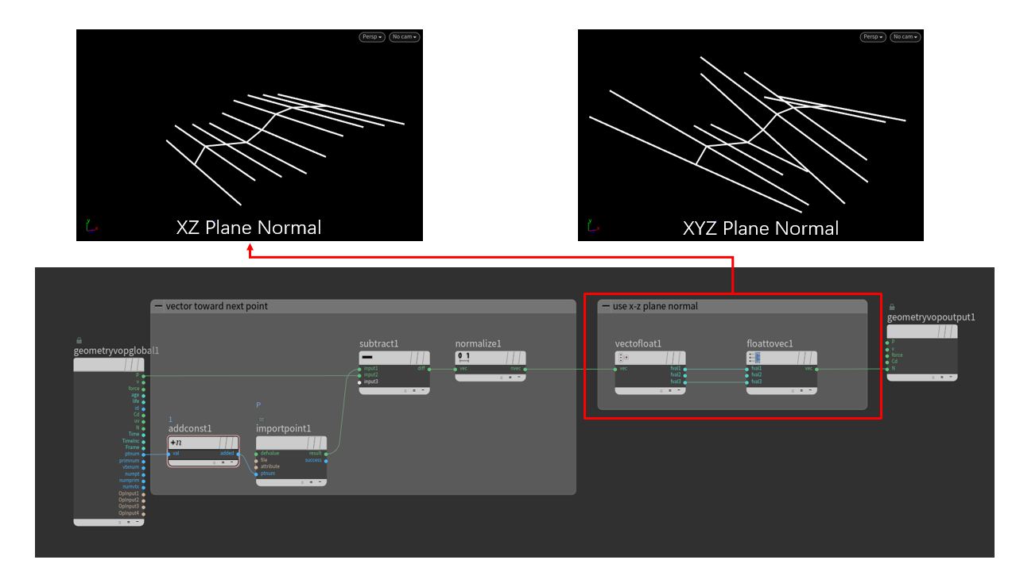

图4.26 二维与三维Normal对复制Line的影响对比图

#### 4.4.1.2 曲线变换模型

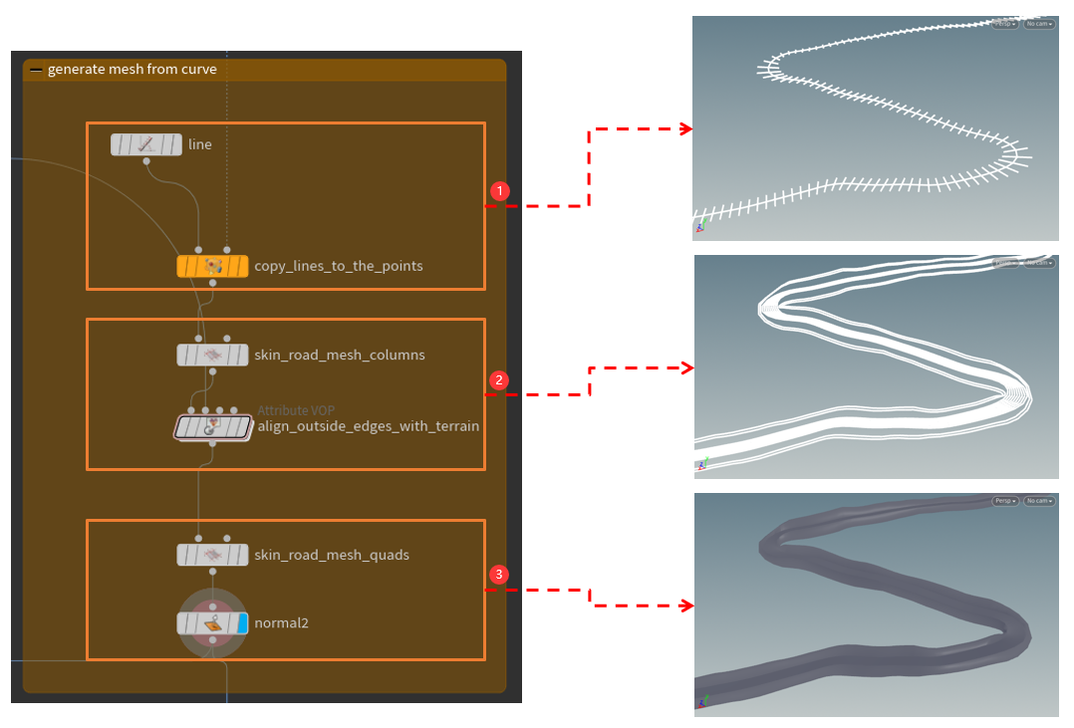

图4.27 曲线构建模型实现过程

如图4.27，路面Mesh可以通过复制Lines并对其Skin生成得到。方框一创建Line并使其枢轴点保持在中心，通过Copy to Points将Line复制到所有的Points上，因为Normal方向水平划一，就能得到台阶状均匀的线段；方框二对道路边缘特殊处理，通过Skin节点Column连接方式将阶梯状线段重构成一条条形似河流的曲线，使用Attribute VOP将位于道路边缘的曲线Y坐标与山体地形对齐，保证接下来融合时道路边缘高度变化不会过大；方框三使用Skin节点将曲线转化为Quad类型的四边形网格，再添加Normal节点修复法线方向，到此道路Mesh完成，下一步只需将其与地形融合即可。

#### 4.4.1.3 道路地形合并

道路与地形融合可以采取射线相交的方法。通过Attribute VOP方便快捷的编写VEX代码，将地形高度图向下移动100个单位长度，再以其为起点向上发射射线，当射线击中道路Mesh时，函数intersect会返回击中的prim编号；未击中则会返回-1，通过该方式可以采用twoway节点对高度进行选择。让射线击中的部分，也就是道路的高度替换掉地形上原有的高度，就能够生成融合后的高度图。

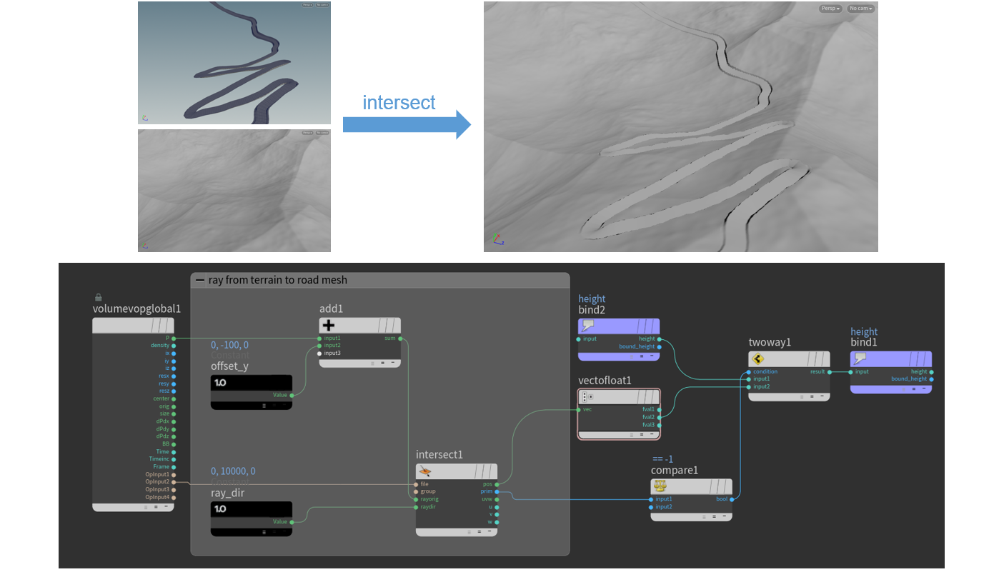

图4.28 道路与地形融合VOP实现详解

经过射线相交得到的融合地形还需要优化一些细节来提高真实感，并标记出道路的Layer。仔细查看道路边缘会发现由于高度差变化出现非常明显的锯齿状斜坡，棱角过于分明，就需要对这一部分进行模糊处理。

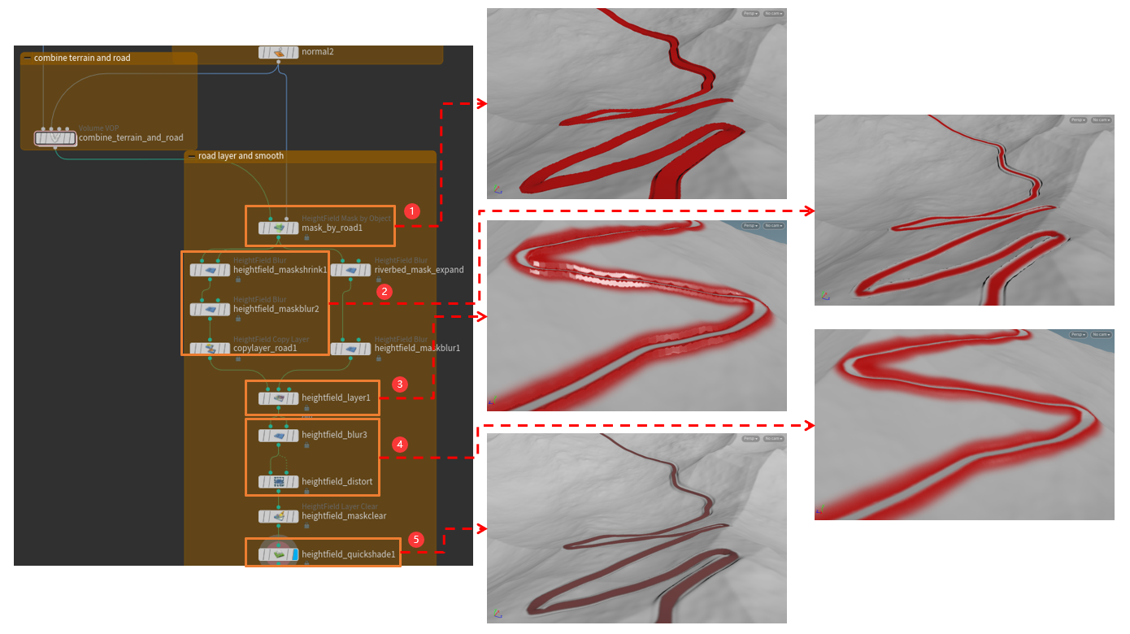

图4.29 地形与道路融合的边缘带处理

如图4.29，一号框先由Height Field by Object将道路映射到地形高度图上，得到道路的Mask，可以看到它是包含路面锯齿边缘在内的；因而需要通过二号框的操作，由Mask Shrink节点将Mask缩小到路面大小并添加轻微的模糊，使Mask边缘平滑过渡；对映射后的Mask进行Expand与Shrink后，在三号框Height Field Layer求异的情况下，就能得到道路与地形的交界处，该区域锯齿明显；因而在四号框的Height Field Blur作用下，能够将该Mask也就是红色区域下的地形模糊处理，能够看到效果显著，同时需要添加Distort效果使得模糊后过于平滑的地形增加一些高度起伏；最后通过五号框的Quick Shade可以对Road Layer进行预览。

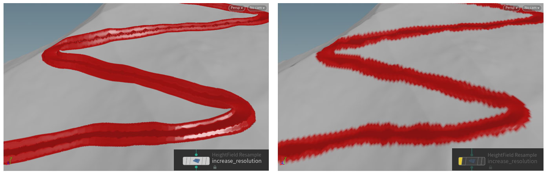

图4.30 不同地形分辨率下的道路融合对比图

如图4.30，在处理道路锯齿边缘时，最为有效的一个方式就是通过Height Resample提高地形高度图的分辨率，能让融合时精度更高，越不容易出现锯齿，道路也会更加平坦。

#### 4.4.1.4 材质层级划分

在图4.29的二号框中，经由Height Field Copy Layer将其当时的Mask复制成了Road Layer。有了道路层级的地形数据，就能在自动材质模块中绑定自定义材质，与其他材质有所区分。同时，它也保证了植物与岩石在摆放时，会自动去掉Road Layer上的点云数据，保证在路面上不会出现一颗参天大树或者大石块，即使对路面位置二次修改，这些信息也会自动更新，达到了数据互通的效果。

### 4.4.2 路点摆放

有了自动化的道路生成工具，就只用在地形上铺设寻路的起始路点即可。如图4.31，设置了8条路径的寻路路点，将其传入循环体对工具进行调用，依此在地形上寻路得到路径再生成Mesh与地形融合，就能得到路网效果。

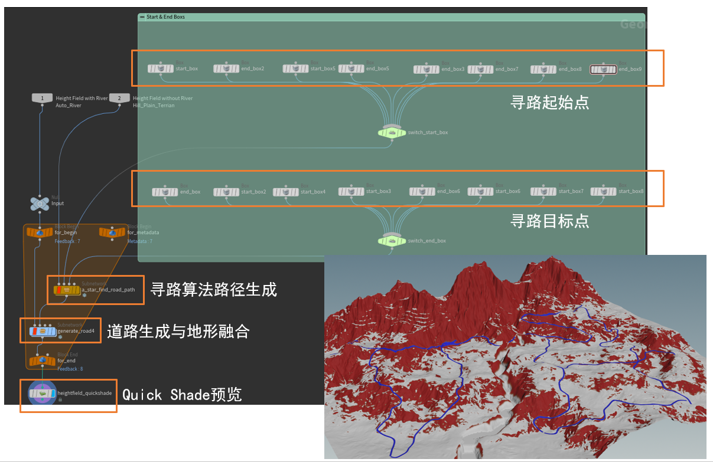

图4.31 路点摆放与生成效果

## 4.5 河流生成实现

### 4.5.1 河床生成与融合

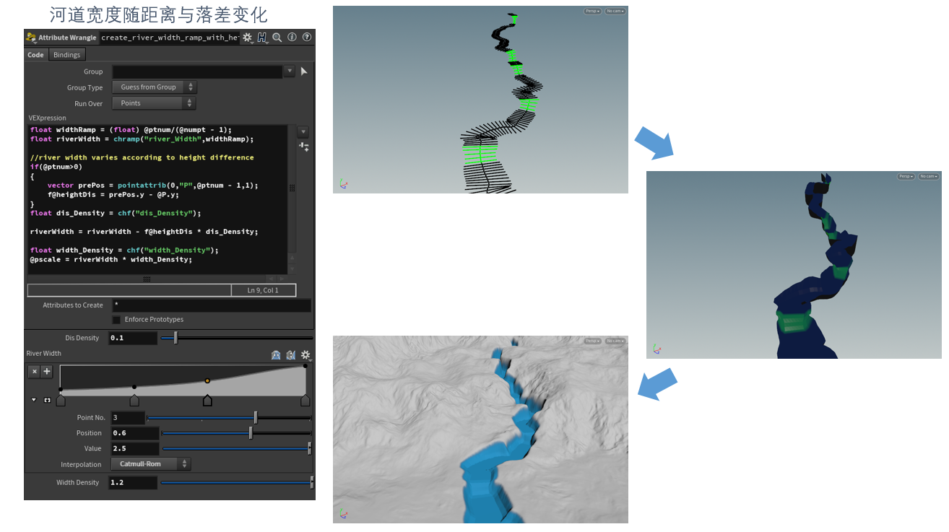

图4.32 河道宽度变化VEX实现效果

河流生成主要包括河床与河面两部分。河床生成同道路生成中的方法类似，对设计中得到的河流轨迹每个点复制线段，处理边界，生成模型，与地形融合，划分河流层级。不同的地方在于河流宽度不是一成不变的，越往下游河道会变得越宽，并且落差大的地方河道会变窄。如图4.32，可以为曲线上每个点生成一个河流宽度属性，通过一个Ramp与前后两点高度差来控制复制的线段长度，就能达到河道不断变宽的目的了。

### 4.5.2 河面生成

河面与河床的模型实质上是相同的，但最终河床会融合到地形中，而河面是以模型的方式载入场景。二者在UV拆分上会有明显的不同。河床会根据地形的UV坐标采样四方连续的河床贴图，是静态的；河面UV展开时则需要保证水平垂直方向上沿流向均匀平铺，还需生成flow map使得UV随着时间沿流向平移。最后需要保证河面模型在地形分块渲染时，也能达到分块渲染的效果。

#### 4.5.2.1 河面UV展开

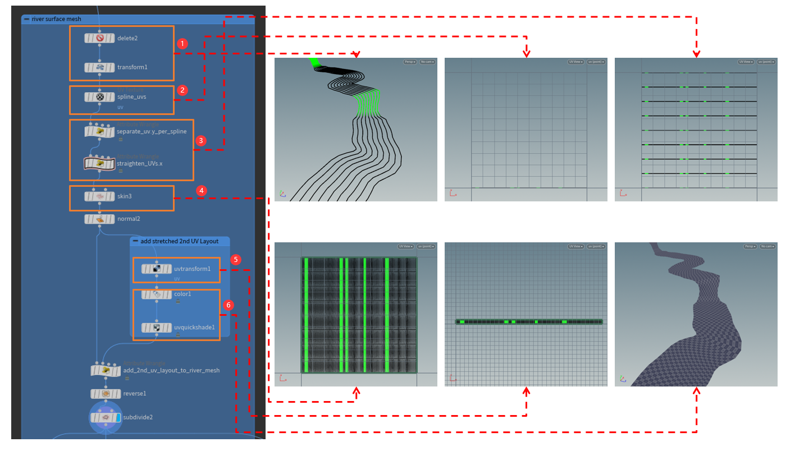

图4.33 河面UV展开实现思路

为了让河面UV能够沿着流向均匀平铺开来，可以将其想象成一条长长的丝带被随意的放在了地上，经由该思路就能把河面UV映射成一个长方形。如图4.33，首先通过Delete去除掉陡峭的河岸，只留下河面曲线稍做下沉；方框二中使用UV Texture节点，初始化UV，通过预览可以看到所有曲线的UV都位于最下方叠加在了一起；通过Prims序号将曲线UV一一排列在Y轴方向上，并将同一河面横截面的点X轴统一化，得到方框三中的效果，代码实现如图4.34；在UV坐标分配好之后，就可以通过Skin生成面片了，方框四中显示的是将UV映射在一个正方形中的效果；由于河面是长方形，需要通过UV变换，将流向方向的UV放大到与河流长度相同，由方框六就能够通过一个个默认材质网格预览到平铺之后的效果，可见和预期设想的一致，就将其保存在UV2里，将未变换的保存在UV1，之后在UE4材质编写时都会起到不同的作用，最后修复法线方向。

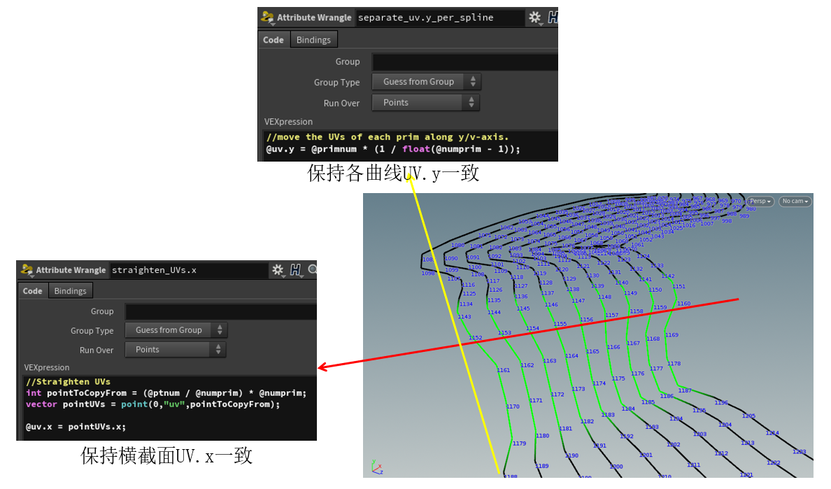

图4.34 UV展开详细实现代码

#### 4.5.2.2 Flowmap生成

Flowmap是一张在RG通道上存储了水平方向流向的贴图，属于UV动画的一种，可以理解为矢量场的可视化，在制作水流、泥浆、岩浆等时比较常用。通过时间来不断改变UV偏移量的大小，就能产生一种流动效果。通常由DCC工具bake得到。

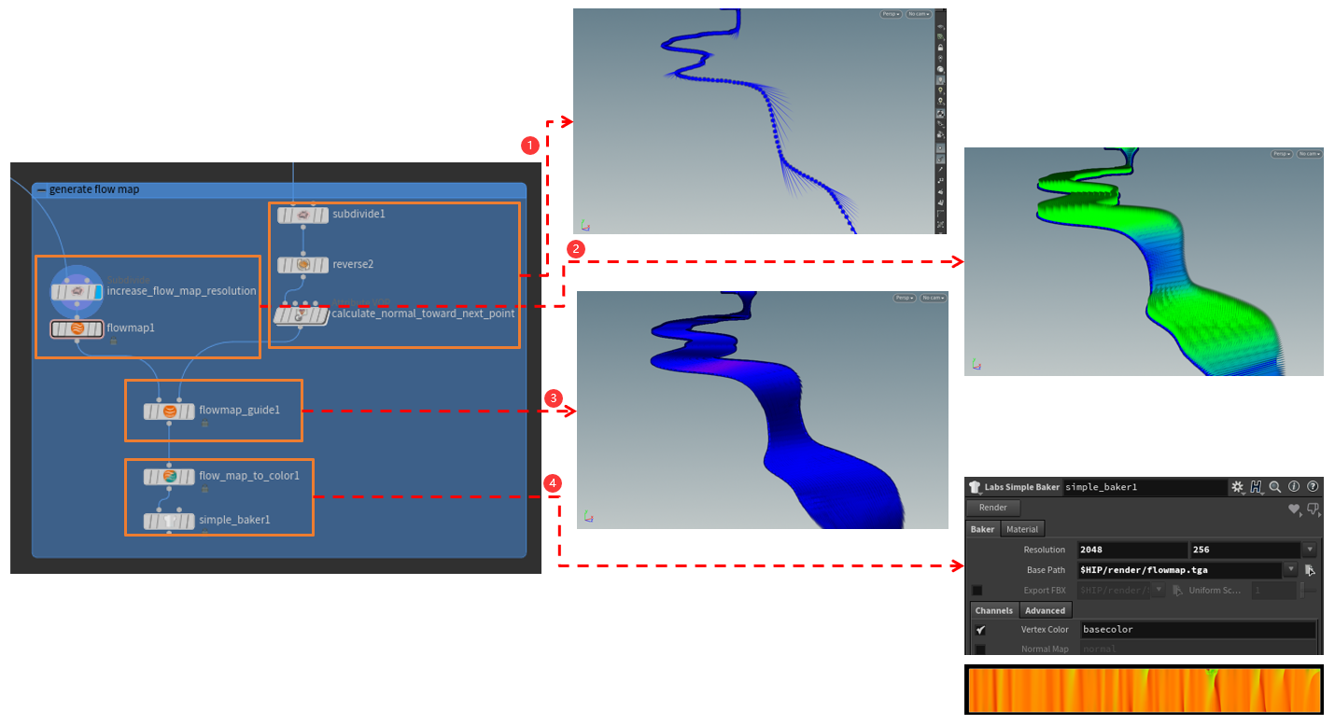

图4.35 河面Flowmap图生成思路

如图4.35，在Houdini中内置了flowmap生成的节点，只需要像方框一中一样，计算河流曲线的法线方向，将其作为流向指引；再对河面模型细分处理增加细节，使用flowmap节点选择法线初始化，就完成了准备阶段；通过方框三的guide节点可以将曲线上的法线方向引导到河面模型的法线上，就会得到正确的流向；最后只需要将flowmap存储在颜色通道，通过simple bake节点就能将其烘培到本地磁盘，每一条河流均能通过该程序化流程制作其flowmap贴图。

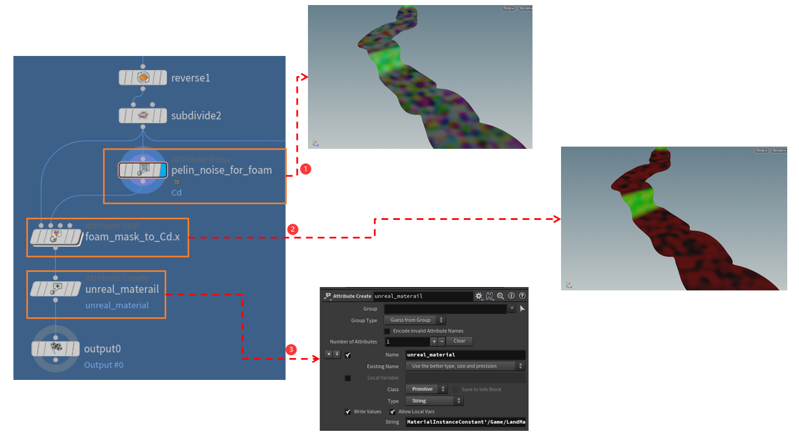

图4.36 噪声生成河面泡沫

生成Flowmap后，还需要考虑山区河流水流湍急，不像湖面一样比较平静，水面上会由于流速过快产生很多泡沫。如图4.36，为了模拟这一效果，可以使用柏林噪声随机生成一些区域，保存在顶点颜色中作为泡沫蒙版。之前用Cd.g通道保存了瀑布层信息，其余的rb通道尚未使用，可以将生成的噪声取出R通道保存在点的颜色属性中。最后通过Unreal Material节点绑定UE4中预先制作好的材质，就能达到自动化生成了。

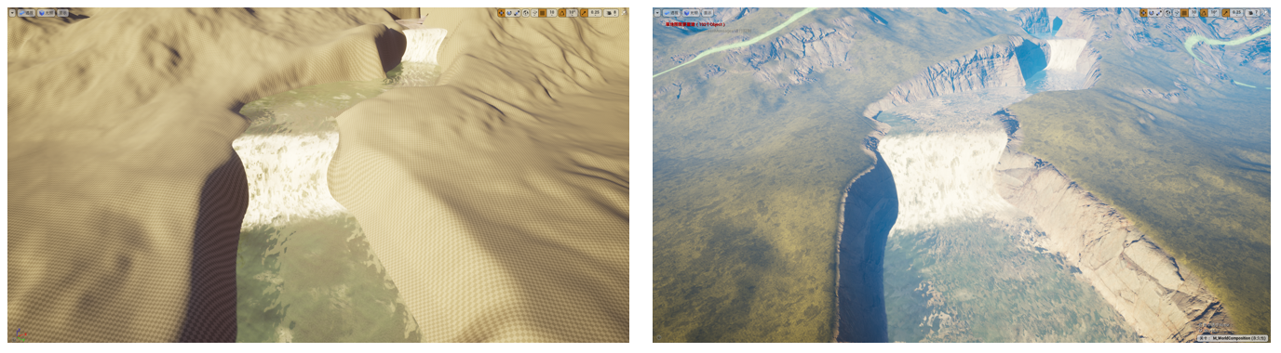

图4.37 河流生成效果图

## 4.6 植被岩石摆放实现

### 4.6.1 花草批量摆放

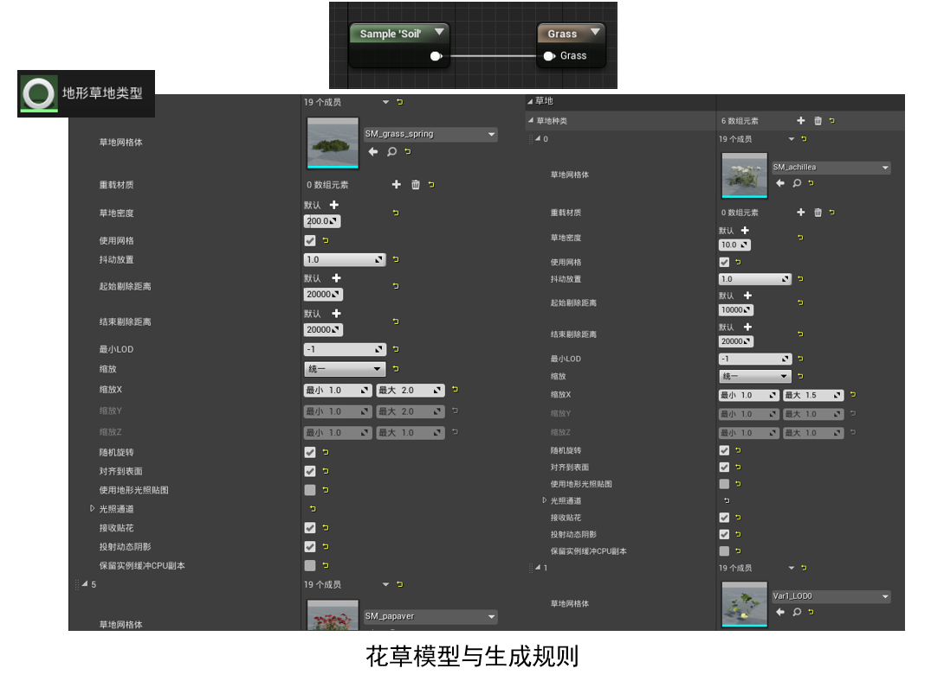

图4.38 花草模型与摆放规则配置

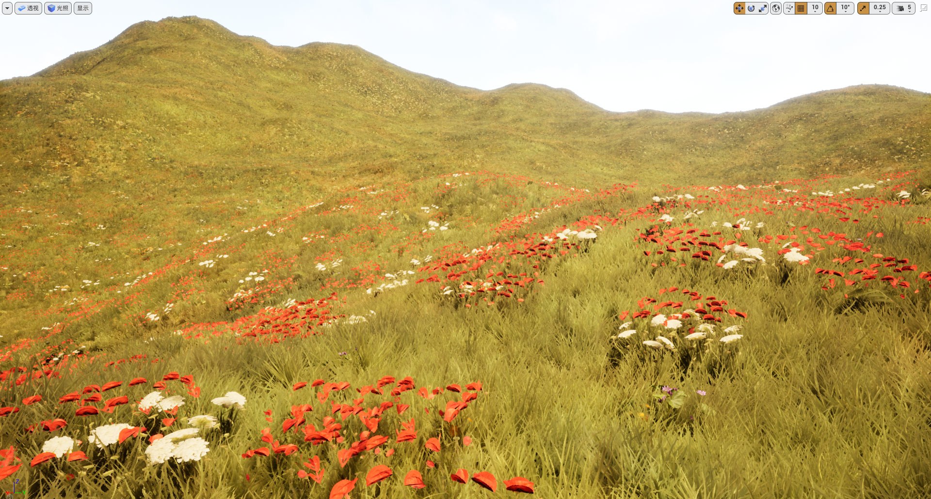

图4.39 花草摆放效果图

对地形的植被层级Soil采样后，传输给Grass Type节点，并配置好地形草地类型资产，将所有需要摆放的花草置入其中。通过密度可以调整每种花草的分布频率，以及花草大小随机变化，花草还需要贴在地表，如果存在斜坡就要对齐到其法线方向。通过这一系列配置后，就能够得到如图4.39一样真实密铺的草地。特别需要注意草地的模型不能是一根草，生成密度再大也会显得十分稀疏。

### 4.6.2 树木岩石摆放

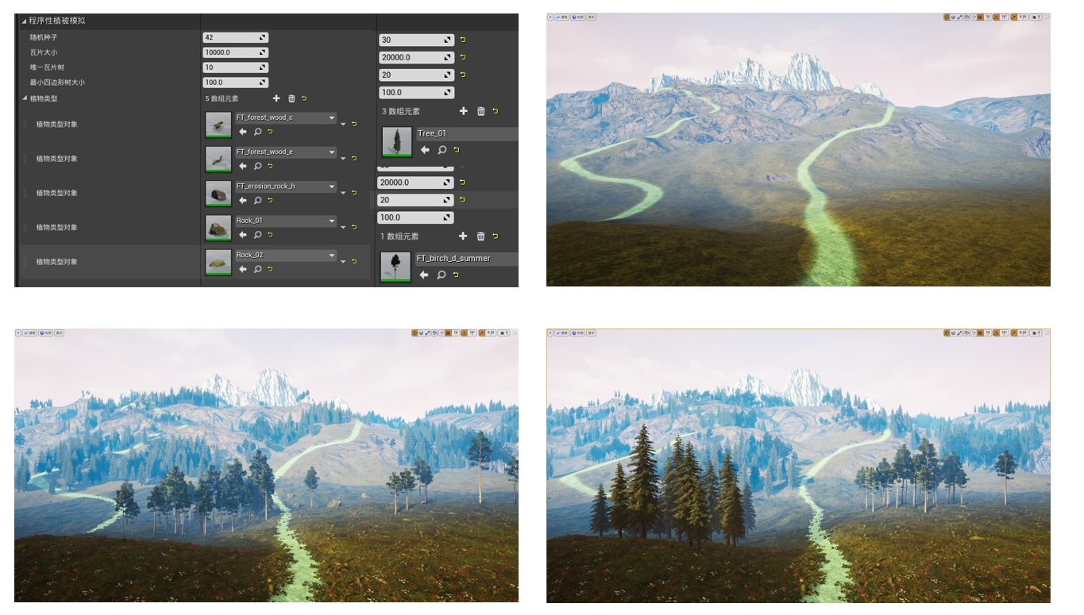

图4.40 树木岩石摆放效果图

仿照树木岩石摆放设计中将所有需要摆放的模型配置好其生成规则，使用不同的随机种子就能模拟出盒体范围内所有区域的植被如何正确摆放。该工具不仅仅适用于森林，也可是荒漠、峡谷等地貌类型的植被散布。

## 4.7 工具合并实现

最后将之前的所有工具导出为HDA文件，配置好参数，加入PDG进行数据传输管理。为每个HDA创建一个HDA Processor，使用绝对路径加载，对多输入端口使用Partition by Index进行合并。使用Wedge节点创建tile number属性，将0-15值传输给最终的分块渲染模块多线程Cook。右击每个节点下的小点，都能预览到该节点Cook的生成效果。

最终将整个TOP节点们包装成一个数字资产，导入UE4，可以看到如图4.42右边的列表。TOP Output Filter中规定了节点前缀是HE_OUT_的节点将被识别为渲染输出，给PDG中最后的一个节点加上前缀，点击Cook即可渲染目标节点。

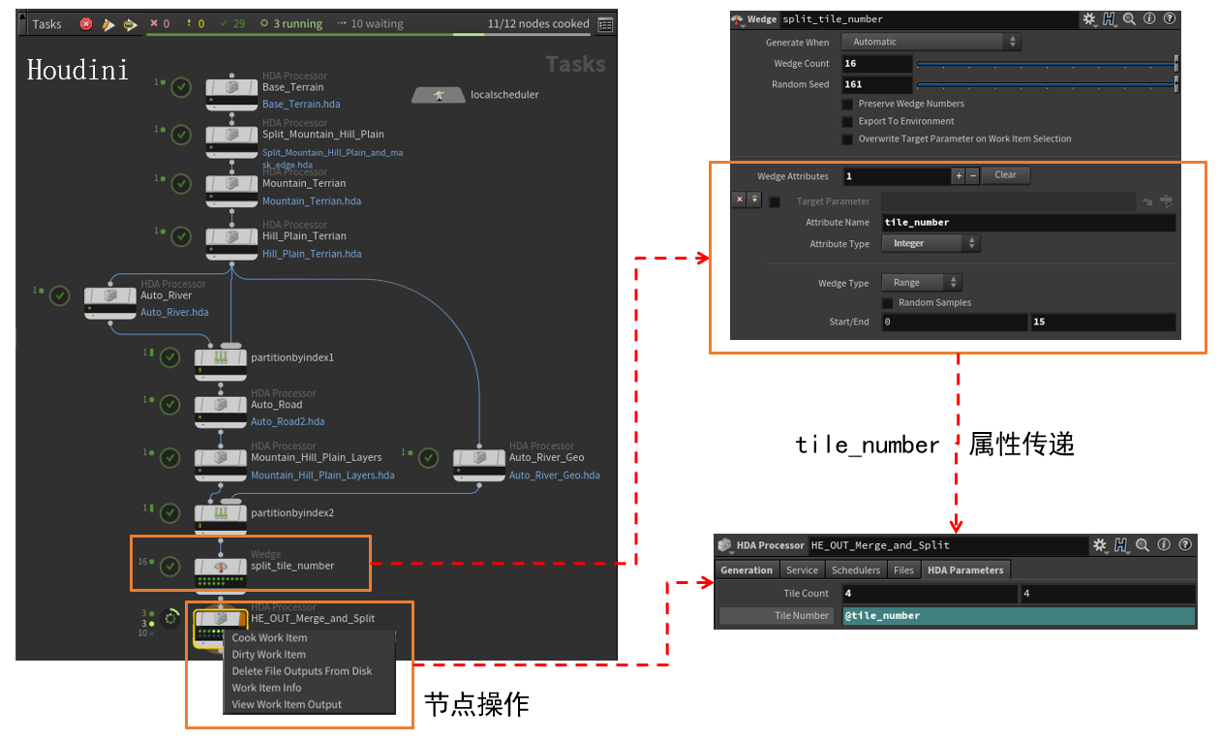

图4.41 HDA工具整合与属性传递

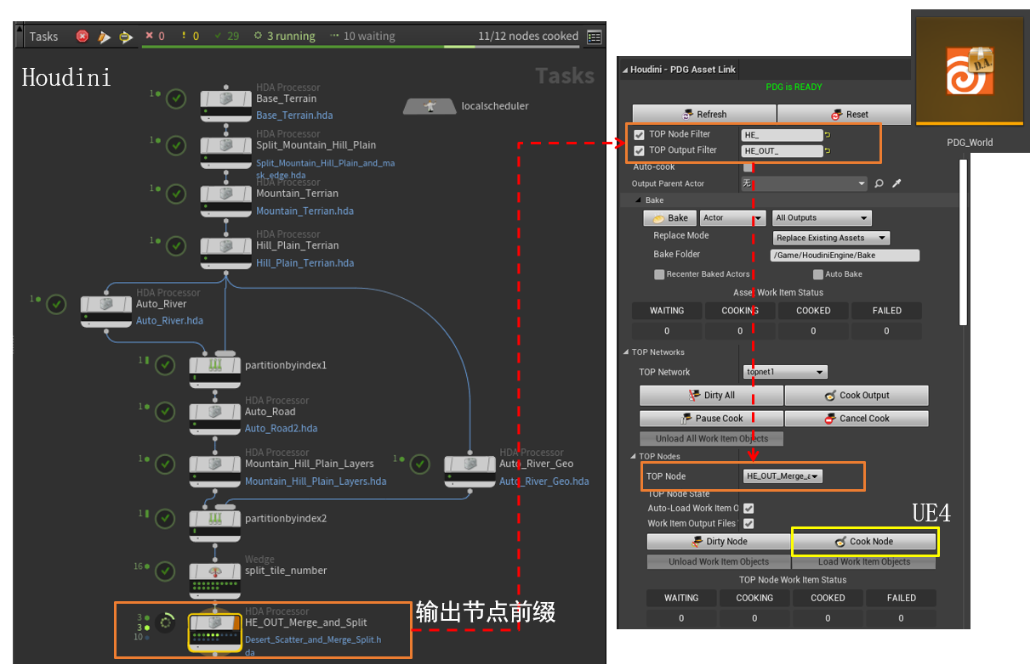

图4.42 PDG输出节点前缀配置与UE4渲染

如图4.43，在UE4中通过PDG一键将大世界生成的每个过程Cook出来，可以阶段性的查看渲染结果，对有问题或不满意的模块能够快速辨别，进行参数修改与效果调整。到此，该工具集的功能与特性已展示完毕。

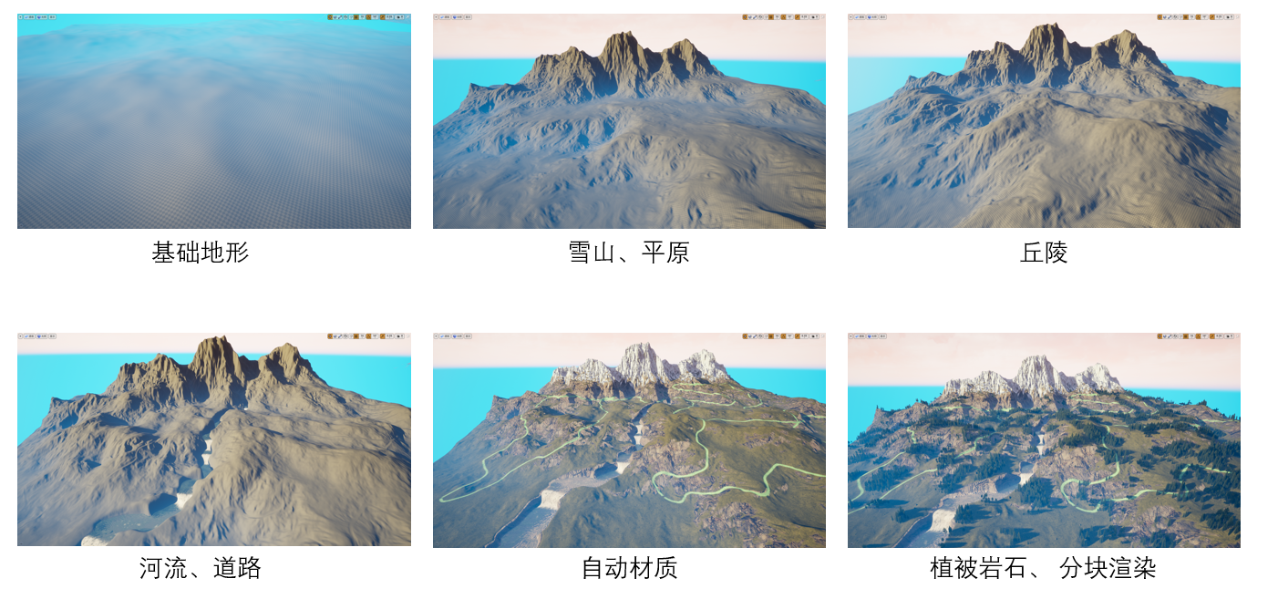

图4.43 PDG各节点渲染效果图

# 结 论

本论文通过Houdini程序化节点式的数字资产编辑模式，实现了集地形、河流、道路、植被、岩石、材质于一体的生成工具集，并成功将工具合并导入UE4自动生成了数公里的写实大世界。相比于传统的场景创建流程，这一工具集具有快速创建、实时修改、数据互通等众多优势，使得美术制作人员极大的提高了生产效率。

地形生成工具实现了按曲线划分区域生成雪山、丘陵与平原三种地貌，支持高度、密度、起伏程度等参数实时调整，不再是传统地形雕刻的破坏性创建。依据坡度、高度、曲率等参数会对地形图层进行划分，最终加载时分割成N×N的小块按需加载，使得性能得到优化。

自动材质工具实现了导入地形后各纹理的自适应平铺，不再需要使用手动笔刷绘制，并优化了纹理重复感、峭壁纹理拉伸、采样数量限制以及近处的细节表现效果，有效提升了真实感。

道路生成工具最具创新点，摒弃了传统Spline Mesh的制作模式，用程序化的方式只需简单的布置几个道路起始点即可生成。扩展A*实现了加权各向异性寻路算法，能够根据地形坡度、曲率、距离成本函数，匹配地形特征自动生成一条沿着陡峭山体蜿蜒盘旋，或是平原上直达终点的曲线，最终会以程序化的方式将其转化为道路模型，并与地形融合为一体，防止出现缝隙。

河流生成工具与道路生成流程类似，区别在于河流需要保持水往低处流的属性，合并地形时会形成峡谷地带，落差大的地方还会形成瀑布，河道越靠近下游也会变得越宽。

植被岩石摆放工具摒弃了传统笔刷绘制摆放的方式，仅需要将模型添加在工具列表中，配置好其生成规则，便能在工具盒体范围内大批量生成花草树木与岩石。

工具合并与数据传输为以上所有工具建立了联系，使得彼此在修改时相互影响，修改道路路径植被岩石会自动去除，更改地形材质会自适应产生变化……让美术制作人员在版本迭代时不会因一次地形的修改而产生一系列需要修复的连锁反应，这极大程度的减少了人工时间成本，让他们能将更多的精力放在创作设计上。

这一自然环境程序化生成工具集将为数字仿真与游戏制作带来极大的改变，进一步优化完善各个工具的细节，让地形工具能生成更多样式的地貌、道路工具能生成城市路网、河流工具能够生成湖泊……相信在未来仿真领域场景的生产速度与细节表现都将产生质的飞跃。

# 参考文献

1. Mark Hendrikx, Sebastiaan Meijer, Joeri Van Der Velden, et al. Procedural content generation for games. 2013, 9(1):1-22.
2. Carlos Campos, João Miguel Leitão, António Fernando Coelho. Procedural Generation of Road Paths for Driving Simulation. 2015, 6(2):37-55.
3. E. Galin, A. Peytavie, N. Maréchal, et al. Procedural Generation of Roads. 2010, 29(2):429-438.
4. Yannick SIGNAHODE. Landscape and Material Pipeline of Ghost Recon Wildlands[DB/OL]. 2017-05
5. Arti Sergeev. Houdini: Procedural World Generation of Far Cry 5[DB/OL]. 2018-06
6. Ko Jung Woon, Kyung Byung Pyo, Ryu Seuc Ho, et al. Create 3-Dimension Game World used Procedural Generation Algorithm. 2018, 16(1):35-40.
7. 朱涵.从《巫师3》到《塞尔达传说:荒野之息》浅谈开放世界对游戏性的影响[J].商业故事,2018(16):16+18.
8. 周正,司占军,秦雷.开放世界类型游戏的设计与制作[J].电脑知识与技术,2020,16(22):1-2+7.
9. 林中一.浅析开放世界游戏中的沉浸式体验——以《赛博朋克2077》为例[J].数码世界,2019(07):38-39.
10. 刘丽杰,金慧,赵莹,尹航,贾翔,陈庆红,张德文,炳贵平,肖影,李冰岩.长白山野生植物垂直分布规律探究[J].现代园艺,2018(06):135.
11. 焦有权. 森林植被生境因子空间变异及生境适宜性研究[D].北京林业大学,2015.
12. 张砚戈.山区道路路基设计问题分析[J].建筑技术开发,2020,47(10):159-160.
13. Ruben M. Smelik,Tim Tutenel,Rafael Bidarra,Bedrich Benes. A Survey on Procedural Modelling for Virtual Worlds[J]. Computer Graphics Forum,2014,33(6).
14. A. Peytavie,T. Dupont,E. Guérin,Y. Cortial,B. Benes,J. Gain,E. Galin. Procedural Riverscapes[J]. Computer Graphics Forum,2019,38(7).
15. 符清芳,张茹.基于虚幻4的自然场景制作[J].电脑知识与技术,2016,12(31):188-189.
16. 陈玉兰.计算机仿真技术在建筑工程设计中的应用[J].自动化与仪器表,2018(06):189-191.
17. 潘嘉城. 用户生成内容与评论对开放世界游戏销量的影响[D].浙江大学,2019.
18. 刘海洋. 三维地形生成的关键技术研究[D].哈尔滨工程大学,2012.
19. 张仁杰,孙略.基于程序化生成和机器学习的地形快速生成方法研究[J].现代电影技术,2021(02):15-19.
20. 常慧,王乐,牛青妍,王阳,牛长流.路径预测的A~*算法优化[J].数码世界,2020(02):138-139.
21. 朱昌龙. 面向三维游戏场景的动态寻路算法的研究与应用[D].武汉工程大学,2018.
22. Salvatore Antonio Biancardo,Alessandra Capano,Sara Guerra de Oliveira,Andrej Tibaut. Integration of BIM and Procedural Modeling Tools for Road Design[J]. Infrastructures,2020,5(4).
23. 王贝贝,周淑琴,荆耀栋,宋晓静.吕梁山地区常绿植被物候的提取和分布差异[J].江西农业学报,2021,33(03):50-55.
24. 孙瑜. 长白山自然保护区植被垂直带谱的数字识别及空间分布模式分析[D].东北师范大学,2010.
25. 余倩,安瑞冬,李嘉,徐亚亚,宋以兴.辫状河流形态形成及演变机制分析[J].水电能源科学,2019,37(06):40-43+94.
26. Gillian Smith. 2014. Understanding procedural content generation: a design-centric analysis of the role of PCG in games. In Proceedings of the SIGCHI Conference on Human Factors in Computing Systems (CHI '14). Association for Computing Machinery, New York, NY, USA, 917–926.
27. 王宏涛,董哲仁,赵进勇,张晶.蜿蜒型河流地貌异质性及生态学意义研究进展[J].水资源保护,2015,31(06):81-85.
28. 肖智芳. 基于GIS的中国公路自然区划—地貌、软件系统[D].长安大学,2007.
29. 刘金铎. 坡面侵蚀过程及其微地形演变的试验和元胞模拟研究[D].华北水利水电学院,2012.
30. Roland Fischer,Philipp Dittmann,René Weller,Gabriel Zachmann. AutoBiomes: procedural generation of multi-biome landscapes[J]. The Visual Computer: International Journal of Computer Graphics,2020,36(10-12).

# 致 谢

短短的两年研究生生涯已接近尾声，这期间经历过实验室夜以继日的国庆仿真开发、也经历过疫情影响下的远程上课，给我留下了深刻的印象。感谢在学校结识到的许多优秀的同学与老师，让我感受到了诸多的快乐与温暖；也感谢在论文每次遇到困难时，来自天涯海角却志同道合的陌生群友的帮助，最终顺利的将自己预期的效果实现了出来。最要感谢的人是我的导师李立杰，他不仅在项目开发阶段给予了我非常多的照顾与指导，还为我在求职的道路上提供了许多的机会，才让我能最终有了一个圆满的未来。德以明理，学以精工，愿在接下来的人生道路上牢记这一理念。